Національний університет «Одеська політехніка»

________________________________________________________________

___Кафедра електромеханічної інженерії___

**НАВЧАЛЬНИЙ ПОСІБНИК**

З дисципліни

«**Проектування електромеханічних систем промислових механізмів або електротранспортних засобів**»

м.Одеса-2022 рік

Навчальний посібник з дисципліни «Проектування електромеханічних систем промислових механізмів або електротранспортних засобів» для здобувачів освіти на ступінь магістра, за спеціальністю 141 «Електроенергетика, електротехніка та електромеханіка» / укладач: В.А. Войтенко. Одеса: "Одеська політехніка", 2022. 88 с.

Національний університет «Одеська політехніка»

________________________________________________________________

___Кафедра електромеханічної інженерії___

**КУРСОВИЙ ПРОЕКТ**

З дисципліни

«**Проектування електромеханічних систем промислових механізмів або електротранспортних засобів**»

На тему: Проектування електроприводу рейкового транспортного засобу

студента __ курсу, групи _____

спеціальності______141_____________

___________ Петренко П.П. __________

Керівник___ Сидоренко С.С.

Національна шкала________________________

Кількість балів:___________________________

Оцінка: ECTS______

м.Одеса-2022 рік

Зміст

Вступ……………………………………………..………....…………….……6

1. Технічне завдання на курсове проектування……...................…............11

1.1 Короткий опис механічної частини трамваю.………..………………..11

1.2. Опис технологічного процесу……………………………………….…11

2. Діаграми швидкості, сили, потужності трамваю ……………….…..….12

2.1. Загальні положення……………………………………………………..12

2.2. Визначення форми тахограми руху трамваю………………………....13

2.3. Розрахунок діаграми швидкості (тахограми) руху трамваю…………15

2.4. Розрахунок тривалості роботи тягових двигунів трамваю…………..18

2.5. Розрахунок діаграми сили, яку треба прикласти до трамваю при поступальному русі трамваю……………………………………………………….…19

2.6. Сила зчеплення коліс трамваю зі сталевою рейкою……………….…25

2.7. Розрахунок діаграми потужності при русі трамваю за заданою діаграмою швидкості……………………………………………………………………...26

3. Попередній вибір двигуна.………..…………………………………..….29

3.1. Основні методи вибору двигуна…………………………………….....29

3.2. Метод еквівалентної потужності……………………………………….30

3.3 Визначення параметрів одного двигуна в нагрітому стані…………...35

3.4. Визначення параметрів еквівалентного двигуна для схеми послідовного з’єднання двох двигунів…………………………………………………...…36

3.5. Визначення параметрів еквівалентного двигуна для послідовно-паралельної схеми з’єднання чотирьох двигунів………………………………...38

4. Розрахунок параметрів механічної передачі …...………………………41

4.1. Розрахунок діаграми сумарного моменту на осі еквівалентної колісної пари трамваю або на вихідному валу еквівалентного редуктора……………….41

4.2. Передаточне число еквівалентного редуктора …………………….....42

4.3. Визначення коефіцієнта корисної дії трансмісії трамваю при зміні моменту, з яким механічна енергія передається через трансмісію……………..44

4.4. Визначення коефіцієнта корисної дії трансмісії трамваю при русі трамваю з пасажирами при зміні значення моменту, з яким механічна енергія передається через редуктор…………………………………………………….….48

4.5. Коефіцієнт корисної дії трансмісії трамваю при русі трамваю без пасажирів……………………………………………………………………………………49

4.6. Приведення моменту інерції трамваю до валу двигуна ….................51

5. Перевірка двигуна по нагріву та по перенавантаженню ……………...53

5.1. Розрахунок діаграми кутової швидкості вала двигуна……………….53

5.2. Розрахунок діаграми моменту на валу двигуна…………………...….55

5.3. Перевірка двигуна по нагріву та перенавантаженню методом еквівалентного моменту…………………………………………………………………..59

5.4. Розрахунок діаграми струму та напруги ДПС…………………….…..63

5.5. Перевірка двигуна по нагріву та по перенавантаженню методом еквівалентного струму ……………………………………………………………..…..69

6. Вибір імпульсного перетворювача напруги…………………………….71

6.1. Чотирьох квадрантна схема імпульсного перетворювача напруги….71

6.2. Двох полярна широтно-імпульсна модуляція напруги………………72

6.3. Однополярна широтно-імпульсна модуляція напруги……………….75

6.4. Вибір перетворювача напруги (ШІП) ……………………………..….77

6.5. Розрахунок параметрів перетворювача напруги (ШІП) ……………..79

7. Синтез системи регулювання швидкості трамваю ………………….…81

7.1. Структурна схема системи регулювання швидкості………………....81

7.2. Синтез параметрів СРШ методом стандартних поліномів………...82

8. Математична моделювання електроприводу …………………..............84

8.1. Формування сигналу управління швидкістю двигуна………………..84

8.2. Блок-схема математичної моделі електроприводу………………...…86

8.3. Результати моделювання…………………………………………….....86

Висновок……………………………...……………………………………...87

Список літератури…………………………………………………………...88

**Вступ**

Проектування електромеханічних систем промислових механізмів або електротранспортних засобів треба починати з дослідження технологічного процесу, режимів роботи технологічного механізму та конструкції технологічного механізму. Першою задачею є задача вибору електричного двигуна для технологічного механізму. Зазвичай двигуни обирають або за номінальною потужністю або за номінальним моментом. Якщо прийняти, що тепловий стан двигуна визначається потужністю втрат енергії в силових обмотках двигуна, то треба признати, що при постійному значенні опору силових обмоток тепловий стан двигуна визначається середньоквадратичним значенням струму, який протікає в силових обмотках двигуна. Якщо відома діаграма струму, то для вибору двигуна треба визначити середньоквадратичне значення струму, який протікає в силових обмотках двигуна і порівняти його з номінальним струмом двигуна. Номінальний струм двигуна відповідає максимально припустимому значенню потужності втрат енергії в силових обмотках двигуна, при якій температура двигуна не перевищує максимально припустимого значення. Середньоквадратичне значення струму, який протікає в силових обмотках двигуна, називають еквівалентним струмом. Тому цей метод вибору двигуна називають методом еквівалентного струму. Середньоквадратичне значення струму, який протікає в силових обмотках двигуна, або еквівалентне значення струму визначають за формулою:

. (В.1)

Електричний двигун не буде перегріватись, при роботі в даному технологічному циклі, якщо номінальне значення струму двигуна буде дорівнювати або буде більшим за середньоквадратичне значення струму (або за еквівалентне значення струму), який протікає в силових обмотках двигуна:

. (В.2)

В основі усіх формул, які використовуються при застосуванні еквівалентних методів, є формула, яка визначає зв'язок між струмом складної форми і еквівалентним струмом (В1).

Оскільки при великій швидкості і при великій частоті напруги на обмотці статора суттєво зростає потужність втрат енергії в підшипниках, в сталі магнітної системи двигуна, то на тепловий стан двигуна починають впливати не тільки потужність втрат енергії на активному опорі обмоток. Тобто можна казати, що зменшується ККД двигуна. Оскільки максимально припустима сумарна потужність втрат енергії має бути незмінною, то при великій швидкості і при великій частоті напруги на обмотці статора маємо зменшувати потужність втрат енергії на активному опорі обмоток і відповідно маємо зменшувати припустиме тривале значення механічної потужності двигуна.

Якщо двигун працює при постійному значенні магнітного потоку, то значення моменту, який розвиває двигун є пропорційним значенню струму, який протікає в силових обмотках двигуна. Тому для вибору двигуна треба застосовувати метод еквівалентного моменту. Метод еквівалентного моменту є менш універсальним методом в порівнянні з методом еквівалентного струму, оскільки він безпосередньо не працює, якщо магнітний потік змінюється в процесі регулювання швидкості. Тому метод еквівалентного моменту можна застосовувати при регулюванні швидкості двигуна в першій зоні (від нульової швидкості до номінальної швидкості), тобто при регулюванні швидкості двигуна з постійним значенням магнітного потоку. Якщо двигун працює з номінальним значенням магнітного потоку, то номінальному значенню струму відповідає номінальне значення моменту і тому метод еквівалентного моменту буде тотожнім методу еквівалентного струму. При зменшеному значенні магнітного потоку номінальному значенню струму буде відповідати момент, значення якого буде меншим за номінальне значення моменту, і тому метод еквівалентного моменту буде пропорційним методу еквівалентного струму.

Якщо відома діаграма моменту, який має розвивати двигун, то для вибору двигуна треба застосовувати метод еквівалентного моменту, який визначається за формулою:

. (В.3)

.

. (В.4)

Електричний двигун не буде перегріватись, при роботі в даному технологічному циклі, якщо номінальне значення моменту двигуна буде дорівнювати або буде більшим за еквівалентне значення моменту, який розвиває двигун при роботі в даному технологічному циклі:

. (В.5)

Метод еквівалентного струму є найбільш універсальним методом із усіх еквівалентних методів. Метод еквівалентного струму можна застосовувати як при регулюванні швидкості в першій зоні (від нульової швидкості до номінальної швидкості), тобто при постійному значенні магнітного потоку так і при регулюванні швидкості в другій зоні, тобто при послабленому значенні магнітного потоку.

При регулюванні швидкості в другій зоні, тобто при послабленому значенні магнітного потоку, на силові обмотки двигуна подається максимальне значення напруги постійного або змінного струму, яке може бути отриманим на виході перетворювача напруги. Як правило, в другій зоні двигун працює з номінальним значенням напруги на силових обмотках двигуна. Двигун буде максимально використовуватись по теплу, якщо в його обмотках буде протікати номінальний струм. Це означає, що при роботі в другій зоні двигун може споживати електричну енергію з номінальною потужністю і таким чином може генерувати механічну енергію з номінальною потужністю. Таким чином при роботі двигуна в тривалому режимі на максимальній швидкості його номінальна потужність має бути не меншою за потужність, яку розвиває двигун на максимальній швидкості обертання його валу при відповідному моменті навантаження.

При регулюванні швидкості двигуна в другій зоні в повторно-короткочасному режимі роботи можна використовувати метод еквівалентної потужності. Якщо відома діаграма потужності, то для вибору двигуна треба застосовувати метод еквівалентної потужності, яка визначається за формулою:

. (В.6)

.

. (В.7)

Електричний двигун не буде перегріватись, при роботі в даному технологічному циклі, якщо номінальне значення потужності двигуна буде дорівнювати або буде більшим за еквівалентне значення потужності, яку розвиває двигун при роботі в даному технологічному циклі:

. (В.8)

Якщо швидкість валу двигуна відрізняється від номінального значення, то будь-якій точці діаграми потужності в залежності від значення швидкості валу двигуна може відповідати будь-яке значення моменту, який розвиває двигун і будь-яке значення струму, який протікає в силових обмотках двигуна. Тому треба визнати, що при значенні швидкості, яке є відмінним від номінального значення швидкості і при значенні магнітного потоку, яке є відмінним від номінального значення магнітного потоку, діаграма потужності не несе ніякої інформації про тепловий стан двигуна. Але діаграма потужності відповідає потужності механічної енергії, яку генерує двигун, тому діаграму потужності зазвичай використовують для попереднього вибору двигуна. При цьому використовують, як правило, метод еквівалентної потужності. Хоча треба ще раз підкреслити, що діаграма потужності не несе ніякої інформації про тепловий стан двигуна. Для остаточного вибору двигуна використовують метод еквівалентного моменту (при роботі двигуна з постійним значенням магнітного потоку) або метод еквівалентного струму (при роботі двигуна зі змінним значенням магнітного потоку).

**1. ТЕХНІЧНЕ ЗАВДАННЯ НА КУРСОВЕ ПРОЕКТУВАННЯ**

**1.1 Короткий опис механічної частини трамваю.**

Вантажні візки трамвая пересуваються по сталевим рейкам. Обертання колісної пари трамвая здійснюється від електродвигуна (Д) за допомогою трансмісії, до складу якої входить карданний вал (КВ), редуктор (Р) і колісна пара трамвая (рис. 1.1.). На валу двигуна може бути розташовано гальмівний диск електромеханічного гальма (Г).

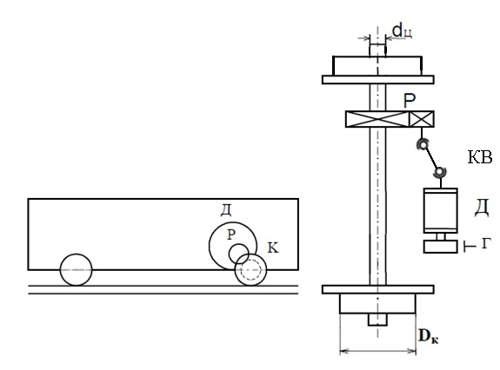

Рисунок 1.1 Спрощена кінематична схема візка трамвая.

**1.2. Опис технологічного процесу**

Цикл руху трамвая складається з наступних етапів (табл.1.1):

а) завантаження трамвая пасажирами відбувається протягом часу t01, сек;

б) розгін трамвая з пасажирами триває tПі, усталений рух трамвая триває tУі, гальмування до повної зупинки триває tГі, сек.;

в) розвантаження трамвая від пасажирів відбувається протягом часу t02, сек.;

г) далі відбувається рух порожнього трамвая в зворотному напрямі за такою самою діаграмою.

На інтервалах завантаження і розвантаження трамваю двигун є відключеним, струм в його обмотках не протікає, а трамвай є загальмованим за допомогою механічного гальма.

Таблиця 1.1 – Технічні параметри трамваю.

|  |  |  |
| --- | --- | --- |
| № | Варіант завдання | 125 |
| 1 | Вага порожнього трамваю | 260 кН |
| 2 | Найбільша вага пасажирів (вантажу) | 360 кН |
| 3 | Діаметр колеса трамваю | 0,7 м |
| 4 | Діаметр цапфи колісної пари візка | 0,1 м |
| 5 | Прискорення трамваю з пасажирами при розгоні | 0,2 м/с2 |
| 6 | Максимальне припустиме значення швидкості пересування трамваю з пасажирами | 10 м/с |
| 7 | Прискорення трамваю з пасажирами при гальмуванні | 0,3 м/с2 |
| 8 | Прискорення трамваю без пасажирів при розгоні | 0,3 м/с2 |
| 9 | Максимальне припустиме значення швидкості пересування трамваю без пасажирів | 25 м/с |
| 10 | Прискорення трамваю без пасажирів при гальмуванні | 0,4 м/с2 |
| 11 | Задана відстань пересування трамваю | 1500 м |
| 12 | Тривалість процесу завантаження трамваю | 60 с |
| 13 | Тривалість процесу розвантажування трамваю | 50 с |
| 14 | Потрібний діапазон регулювання швидкості трамваю | 100:1 |

У механічному русі трамваю беруть участь: вал електродвигуна, елементи механічного передавального пристрою, колісні пари, вагон (або вагони) трамваю, пасажири. При цьому вал електродвигуна, елементи механічного передавального пристрою і колісні пари здійснюють обертальний рух, а вагон трамваю і пасажири здійснюють поступальний рух.

**2. Діаграми швидкості, сили, потужності трамваю**

**2.1. Загальні положення**

Іноді параметри передавального механізму є невизначеними, який є частиною технологічного механізму. В цьому випадку попередній вибір параметрів двигуна треба робити на підставі діаграми потужності механічної енергії, яку розвиває технологічний механізм. Для цього треба побудувати діаграму швидкості руху технологічного механізму і діаграму сили (при поступовому русі технологічного механізму) або діаграму моменту (при обертальному русі технологічного механізму). На підставі діаграм швидкості і сили (або моменту) технологічного механізму необхідно побудувати діаграму потужності технологічного механізму.

Якщо параметри передавального механізму відомі, то на підставі діаграми швидкості сили або моменту технологічного механізму можна розрахувати діаграми швидкості обертання валу двигуна і діаграми моменту, який має розвивати двигун. На підставі діаграми моменту на валу двигун можна визначити потрібне значення номінального моменту двигуна з використанням методу еквівалентного моменту при умові, що регулювання швидкості відбувається з постійним значенням магнітного потоку.

Якщо регулювання швидкості відбувається зі зміною значення магнітного потоку, то необхідно побудувати діаграму потужності механічної енергії на валу двигуна і застосувати метод еквівалентної потужності для вибору двигуна.

**2.2. Визначення форми тахограми руху трамваю**

2.2.1. Запишемо формулу для визначення шляху, який буде проходити трамвай до пункту призначення, якщо він буде рухатись за трикутною тахограмою:

, (2.1)

де  - максимальне значення швидкості, до якої розганяється трамвай при русі за трикутною тахограмою;

 – час розгону і час гальмування трамваю.

2.2.2. Час розгону і час гальмування трамваю для трикутної тахограми визначаємо за формулами:

; (2.2)

. (2.3)

2.2.3. Після підстановки в (2.1) правих частин (2.2) і (2.3) отримаємо:

. (2.4)

2.2.4. На підставі формули (2.4) отримаємо вираз для визначення максимальної швидкості, до якої буде розганятися трамвай при русі з заданим прискоренням на задану відстань за трикутною тахограмою:

. (2.5)

2.2.5. Визначення форми тахограми руху повного трамваю. За формулою (2.5) визначимо максимальну швидкість, до якої має розганятися трамвай з пасажирами, якби він рухався за трикутною тахограмою:

; (2.6)



2.2.6. Оскільки розрахована максимальна швидкість, до якої мав би розганятися трамвай з пасажирами, якби він рухався за трикутною тахограмою, перевищує максимальну задану швидкість руху трамвая з пасажирами (10 м/с < 18,97 м/с), то трамвай з пасажирами не буде розганятись до максимальної швидкості , а буде розганятись тільки до швидкості ****, і далі буде рухатись з цією швидкістю до початку процесу гальмування. Тому діаграма руху трамваю з пасажирами буде мати форму трапеції.

2.2.7. Визначення форми тахограми руху порожнього трамваю. За формулою (2.5) визначимо максимальну швидкість, до якої має розганятися трамвай без пасажирів, якби він рухався за трикутною тахограмою:

 (2.7)



2.2.8. Оскільки розрахована максимальна швидкість, до якої мав би розганятися трамвай без пасажирів, якби він рухався за трикутною тахограмою є меншою за максимальну задану швидкість руху трамвая без пасажирів (22,68 м/с < 25 м/с), то трамвай без пасажирів буде розганятись до максимальної швидкості , і далі одразу буде переходити в режим гальмування. Тому діаграма руху трамваю без пасажирів буде мати форму трикутника.

**2.3. Розрахунок діаграми швидкості (тахограми) руху трамваю**

Визначаємо діаграму швидкості руху трамваю з пасажирами і діаграму швидкості руху трамваю без пасажирів.

2.3.1. Розраховуємо діаграму швидкості руху трамваю з пасажирами. За формулою (2.2) визначаємо часу розгону трамваю з пасажирами.

 (2.8)



2.3.2. За формулами (2.3) визначаємо часу гальмування трамваю з пасажирами.

 (2.9)



2.3.3. Визначаємо відстань, яку буде проходити трамвай з пасажирами при розгоні з постійним прискоренням:

 (2.10)



2.3.4. Визначаємо відстань, яку буде проходити трамвай з пасажирами при гальмуванні з постійним прискоренням:

 (2.11)



2.3.5 Визначаємо відстань, яку буде проходити трамвай з пасажирами, рухаючись з постійною швидкістю:

 (2.12)



2.3.6. Визначаємо час руху трамваю з пасажирами з постійною швидкістю:

 (2.13)



2.3.7. Розраховуємо діаграму швидкості руху трамваю без пасажирів. За формулою (2.2) визначаємо час розгону трамваю без пасажирів з постійним прискоренням:

 (2.14)



2.3.8. За формулою (2.3) визначаємо час гальмування трамваю без пасажирів з постійним прискоренням:

 (2.15)



2.3.9. Визначаємо відстань, яку буде проходити трамвай без пасажирів при розгоні:

 (2.16)



2.3.10. Визначаємо відстань, яку буде проходити трамвай без пасажирів при гальмуванні:

 (2.17)



2.3.11. Визначаємо відстань, яку буде проходити трамвай без пасажирів з постійною швидкістю:

 (2.18)



З врахуванням похибки розрахунку можна вважати, що шлях, який проходить трамвай без пасажирів з постійною швидкістю дорівнює нулю. Тобто діаграма руху порожнього трамваю буде трикутною.

2.3.12. Визначаємо час руху трамваю без пасажирів з постійною швидкістю:

 (2.19)



2.3.13. Результати розрахунку діаграми швидкості руху трамваю заносимо до таблиці 2.1.

Таблиця 2.1.

Результати розрахунку діаграми швидкості руху трамваю

|  |  |  |  |  |  |  |  |  |  |  |  |  |  |  |
| --- | --- | --- | --- | --- | --- | --- | --- | --- | --- | --- | --- | --- | --- | --- |
| ti | t1 | t2 | t3 | t4 | t5 | t6 | t7 | t8 | t9 | t10 | t11 | t12 | t13 | t14 |
| ti, c | 0 | 50 | 50 | 158,375 | 158,375 | 191,708 | 191,708 | 241,708 | 241,708 | 317,308 | 317,308 | 374,008 | 374,008 | 434,008 |
| V, м/c | 0 | 10 | 10 | 10 | 10 | 0 | 0 | 0 | 0 | 22,68 | 22,68 | 0 | 0 | 0 |

2.3.14. На основі проведеного розрахунку будуємо діаграму швидкості трамваю, яку показано на рис.2.1.

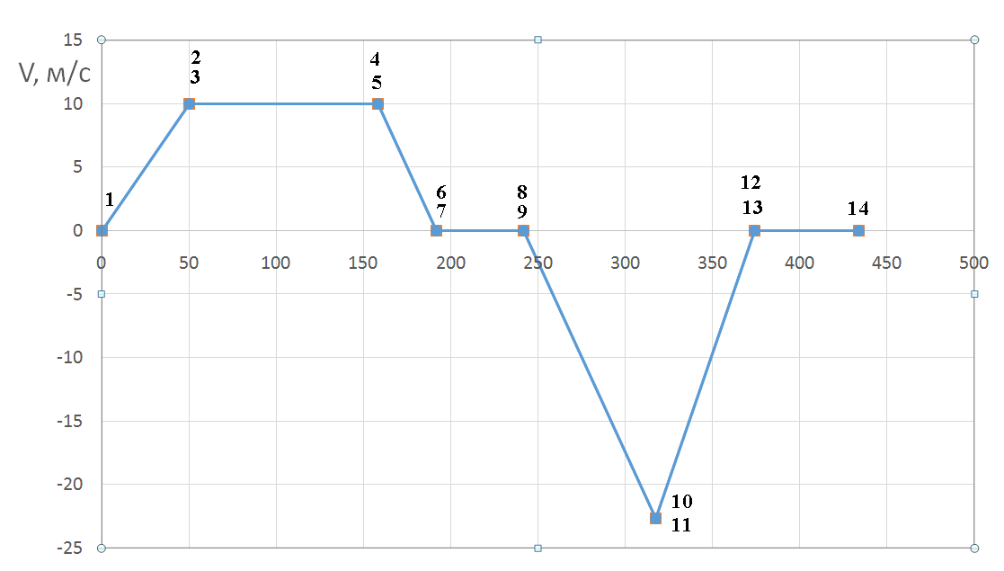

Рисунок 2.1. Діаграма швидкості трамваю.

**2.4. Розрахунок тривалості роботи тягових двигунів трамваю.**

2.4.1. Визначаємо тривалість робочого циклу руху трамваю.

 (2.20)



2.4.2. Визначаємо тривалість роботи електроприводів трамваю:

 (2.21)



**2.5. Розрахунок діаграми сили, яку треба прикласти до трамваю при поступальному русі трамваю.**

2.5.1. При розрахунку діаграми сили будемо вважати, що сила, напрям якої співпадає з напрямком руху трамваю є позитивною, і відповідно протилежно спрямована сила є негативною. Протилежність напрямів руху трамваю без пасажирів і з пасажирами і протилежність напрямів відповідних сил будемо враховувати при побудові діаграми сили. При розрахунку діаграми сили будемо вважати, що сила, напрям якої співпадає з напрямом руху трамваю з пасажирами є позитивною.

2.5.2. Сумарна сила, що діє на трамвай, є результатом дії усіх сил, які одночасно діють на трамвай, і визначається за формулою:

. (2.22)

де FТЯГИ – сила тяги, яку створює тяговий двигун;

FОПІР. – сила опору руху;

FГАЛЬМ. – сила гальмування.

2.5.3. В режимі тяги до трамваю прикладається рушійна сила (сила тяги) FТЯГИ и сила опору руху FОПІР, а сили гальмування FГАЛЬМ в режимі тяги немає (FГАЛЬМ=0). Тому в режимі тяги сумарна сила визначається за формулою:

. (2.23)

Рушійна сила (сила тяги) FТЯГИ прикладається до трамваю з боку кінематичної пари «колесо-сталева рейка». Основна сила опору при поступовому руху трамваю може бути визначена через силу опору котінню трамваю і силу опру повітря. Але для деяких трамваїв основна сила опору при поступовому руху з врахуванням втрат механічної енергії в електродвигуні і в кінематичній передачі може бути визначена за різними емпіричними формулами. Наприклад, для трамваю КТМ-5М з пасажирами сила опору руху визначається за емпіричною формулою:

 (2.24)

де V – лінійна швидкість трамваю КТМ-5М, м/с.

2.5.4. При русі трамваю зі сталою швидкістю сумарна сила, яка діє на трамвай, має дорівнювати нулю.

.

Тому з формули (2.23) витікає, що при русі трамваю зі сталою швидкістю рушійна сила (сила тяги) FТЯГИ дорівнює силі опору руху FОПІР.:

. (2.25)

2.5.5. Сила тяги, яку мають розвивати ведучі колеса трамваю КТМ-5М з пасажирами для руху з нескінченно малою постійною швидкістю (VПВ → 0 м/с) також визначаємо за формулою (2.20):





2.5.6. Сила тяги, яку мають розвивати ведучі колеса трамваю з пасажирами для руху трамваю з постійною швидкістю VПВ=10 м/с визначаємо за формулою (2.20):





2.5.7. Без врахування статичної сили опору руху трамваю, яка визначається за формулою (2.24), розрахуємо динамічну силу, яку мають розвивати ведучі колеса при розгоні трамваю з пасажирами:

 (2.26)



2.5.8. Оскільки при розгоні швидкість трамваю з пасажирами збільшується від 0 м/с до 10 м/с, то і сила FТЯГИ.В., яка відповідає силі опору руху трамваю, також буде збільшуватись від 5580 Н до 9597,6 Н.

2.5.9. Сумарну силу, яку мають розвивати ведучі колеса трамваю КТМ-5М з пасажирами при розгоні з заданим прискоренням (*а*РВ) на нескінченно малій швидкості (VПВ → 0м/с) визначаємо за формулою:

 (2.27)



2.5.10. Сумарну силу, яку мають розвивати ведучі колеса трамваю КТМ-5М з пасажирами при розгоні з заданим прискоренням (*а*РВ) на швидкості VПВ=10 м/с визначаємо за формулою:

 (2.28)



2.5.11. Сумарна сила, яка має бути прикладена до трамваю КТМ-5М з пасажирами при русі з постійною швидкістю VПВ=10 м/с:

 (2.32)



2.5.12. Без врахування статичної сили опору руху трамваю, яка визначається за формулою (2.24), розрахуємо динамічну силу, яку мають розвивати ведучі колеса трамваю КТМ-5М з пасажирами при гальмуванні з заданим прискоренням (*а*ГВ), за формулою:

 (2.29)



2.5.13. Оскільки при гальмуванні швидкість трамваю з пасажирами зменшується від 10 м/с до 0 м/с, то і сила FТЯГИ, яка відповідає силі опору, також зменшується від 9597,6 Н до 5580 Н.

2.5.14. Сумарну силу, яку мають розвивати ведучі колеса трамваю з пасажирами при гальмуванні з заданим прискоренням (*а*ГВ) на швидкості VПВ=10 м/с, визначаємо за формулою:

 (2.30)



2.5.15. Сумарну силу, яку мають розвивати ведучі колеса трамваю з пасажирами при гальмуванні з заданим прискоренням (*а*ГВ) на нескінченно малій швидкості (VПВ → 0 м/с), визначаємо за формулою:

 (2.31)



2.5.16. Визначаємо силу, яку мають розвивати ведучі колеса трамваю КТМ-5М **без пасажирів** для руху з нескінченно малою постійною швидкістю (VПО → 0м/с):

 (2.33)



2.5.17. Визначаємо силу, яку мають розвивати ведучі колеса трамваю КТМ-5М без пасажирів для руху з постійною швидкістю =22,68 м/с:

 (2.34)



2.5.18. Оскільки при розгоні швидкість трамваю без пасажирів збільшується від 0 м/с до 22,68 м/с, то і сила FТЯГИ також збільшується від 2340,00 Н до 11006,31 Н.

2.5.19. Без врахування статичної сили опору руху трамваю, яка визначається за формулою (2.24), визначаємо динамічну силу, яку мають розвивати ведучі колеса трамваю КТМ-5М без пасажирів при розгоні з заданим прискоренням (*а*РО), за формулою:

 (2.35)



2.5.20. Сумарну силу, яку мають розвивати ведучі колеса трамваю КТМ-5М без пасажирів при розгоні трамваю з заданим прискоренням (*а*РО) на нескінченно малій швидкості (VПО → 0м/с), визначаємо за формулою:

 (2.36)



2.5.21. Сумарну силу, яку мають розвивати ведучі колеса трамваю КТМ-5М без пасажирів при розгоні трамваю з заданим прискоренням (*а*РО) на швидкості =22,68 м/с, визначаємо за формулою:

 (2.37)



2.5.22. Визначаємо сумарну силу, яку мають розвивати ведучі колеса при русі трамваю КТМ-5М без пасажирів з постійною швидкістю.

Оскільки тахограма руху трамваю КТМ-5М без пасажирів має вигляд трикутника, то відповідно буде відсутня ділянка руху трамваю з постійною швидкістю. Але, у принципі, сумарна сила, яку мають розвивати ведучі колеса при русі трамваю КТМ-5М без пасажирів з постійною швидкістю =22,68 м/с, дорівнює:

; (2.41)



2.5.23. Без врахування статичної сили опору руху трамваю зі сталою швидкістю, яка визначається за формулою (2.24), визначаємо динамічну силу, яку мають розвивати ведучі колеса трамваю КТМ-5М без пасажирів при гальмуванні з заданим прискоренням (*а*ГО), за формулою:

 (2.38)



2.5.24. Оскільки при гальмуванні швидкість трамваю без пасажирів зменшується від 22,68 м/с до 0м/с, то і статична сила тяги FТЯГИі також зменшується від 11006,31Н до 2340Н.

2.5.25. Сумарну силу, яку мають розвивати ведучі колеса трамваю КТМ-5М без пасажирів при гальмуванні трамваю з заданим прискоренням (*а*ГО) на швидкості =22,68 м/с, визначаємо за формулою:

 (2.39)



2.5.26. Сумарну силу, яку мають розвивати ведучі колеса трамваю КТМ-5М без пасажирів при гальмуванні трамваю з заданим прискоренням (*а*ГО) на нескінченно малій швидкості (VПО → 0м/с) визначаємо за формулою:

 (2.40)



2.5.27. Результати розрахунку діаграми сили зводимо до таблиці 2.2.

Таблиця 2.2.

Результати розрахунку діаграму сили

|  |  |  |  |  |  |  |  |  |  |  |
| --- | --- | --- | --- | --- | --- | --- | --- | --- | --- | --- |
| ti, с | t1 | t2 | t3 | t4 | t5 | t6 | t9 | t10 | t11 | t12 |
| FΣi, H | 18233,06 | 22250,66 | 9597,6 | 9597,6 | -9382,0 | -13399,6 | -10299,18 | -18965,49 | -394,07 | 8272,24 |
| Спрощена діаграма сили FΣi, H | 22250,66 | 22250,66 | 9597,6 | 9597,6 | -13399,6 | -13399,6 | -18965,49 | -18965,49 | 8272,24 | 8272,24 |

2.5.28. На основі розрахованих даних, будуємо діаграму сили, яку мають розвивати ведучі колеса трамваю КТМ-5М, щоби забезпечити його рух за заданою тахограмою (рис.2.2, графік, зображений чорним і синім кольорами).

2.5.29. На рис.2.2 також побудована спрощена діаграма сили (графік, зображений синім кольором), яку будемо використовувати у подальших розрахунках з метою спрощення подальших розрахунків. Параметри спрощеної діаграми сили наведені у третьому рядку таблиці 2.2. Спрощена діаграма сили має бути більш простою з метою зменшення кількості подальших розрахунків, а значення сили на спрощеній діаграмі мають бути не меншими (більшими) ніж на точній діаграмі сили. В більшості випадків спрощена діаграма має прямокутну форму.

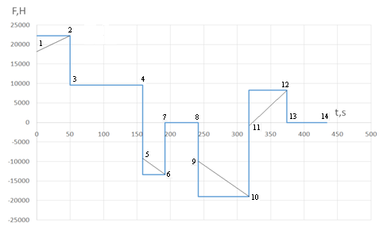

Рисунок 2.2. Діаграма сили, яку мають розвивати ведучі колеса трамваю КТМ-5М, щоби забезпечити рух трамваю за заданою тахограмою.

**2.6. Сила зчеплення коліс трамваю зі сталевою рейкою**

2.6.1. Визначаємо найбільшу силу зчеплення коліс порожнього трамваю зі сталевою рейкою:

 (2.42)



2.6.2. Визначаємо найбільшу силу зчеплення коліс трамваю з пасажирами зі сталевою рейкою:

 (2.43)



Оскільки сила, яку мають розвивати ведучи колеса трамваю, щоби забезпечити його рух за заданою тахограмою (рис.2.2) не перевищує найбільшу силу зчеплення коліс порожнього трамваю і коліс трамваю з пасажирами, то режимів буксування і юзу не буде.

**2.7. Розрахунок діаграми потужності при русі трамваю за заданою діаграмою швидкості**

2.7.1. Для розрахунку діаграми потужності будемо використовувати діаграму швидкості (рис.2.1) і спрощену діаграму сили тяги, яку мають розвивати ведучі колеса, (графік, зображений синім кольором на рис.2.2).

2.7.2. Потужність механічної енергії, яку мають розвивати ведучі колеса трамваю з пасажирами на початку розгону:

 (2.44)





2.7.3. Потужність механічної енергії, яку мають розвивати ведучі колеса трамваю з пасажирами наприкінці розгону:

 (2.45)



Якщо , то механічна енергія передається від двигуна до трамваю.

2.7.4. Потужність механічної енергії, яку мають розвивати ведучі колеса трамваю з пасажирами при русі з постійною швидкістю:

 (2.46)



2.7.5. Потужність механічної енергії, яку мають розвивати ведучі (гальмівні) колеса трамваю з пасажирами на на початку процесу гальмування (VГ.ПОЧ.В = 10м/с):

 (2.47)



Якщо , то механічна енергія передається від трамваю до двигуна, який буде працювати у режимі генератора, тобто буде перетворювати механічну енергію в електричну енергію. При використанні перетворювача напруги, який може працювати в режимі рекуперації енергії, електрична енергія, яку при гальмуванні генерує тяговий двигун, передається до мережі живлення, тобто до контактної мережі трамваю.

2.7.6. Потужність механічної енергії, яку мають розвивати ведучі (гальмівні) колеса трамваю з пасажирами наприкінці процесу гальмування трамваю з пасажирами:

 (2.48)





2.7.7. Потужність механічної енергії, яку мають розвивати ведучі колеса трамваю на початку процесу розгону трамваю без пасажирів:

 (2.49)





2.7.8. Потужність механічної енергії, яку мають розвивати ведучі колеса трамваю наприкінці розгону трамваю без пасажирів:

 (2.50)



2.7.9. Потужність механічної енергії, яку мають розвивати ведучі (гальмівні) колеса трамваю на початку гальмування трамваю без пасажирів:

 (2.51)



2.7.10. Потужність механічної енергії, яку мають розвивати ведучі (гальмівні) колеса трамваю наприкінці гальмування трамваю без пасажирів:

 (2.52)





2.7.11. Результати розрахунку діаграми потужності, яку мають розвивати ведучи колеса трамваю, заносимо до таблиці 2.3.

Таблиця 2.3.

Результати розрахунку діаграми потужності, яку мають розвивати ведучи колеса трамваю.

|  |  |  |  |  |  |  |  |  |  |  |  |  |
| --- | --- | --- | --- | --- | --- | --- | --- | --- | --- | --- | --- | --- |
| ti, с | t1 | t2 | t3 | t4 | t5 | t6 | t7 | t8 | t9 | t10 | t11 | t12 |
| V, м/с | 0 | 10 | 10 | 10 | 10 | 0 | 0 | 0 | 0 | -22,68 | -22,68 | 0 |
| Спрощена діаграма сили FΣi, H | 22250,66 | 22250,66 | 9597,6 | 9597,6 | -13399,6 | -13399,6 | 0 | 0 | -18965,49 | -18965,49 | 8272,24 | 8272,24 |
| Р, кВт | 0 | 222,507 | 95,976 | 95,976 | -133,996 | 0 | 0 | 0 | 0 | 430,137 | -187,614 | 0 |

2.7.12. На рис.2.3 наведено діаграму потужності механічної енергії, яку мають розвивати ведучі колеса трамваю.

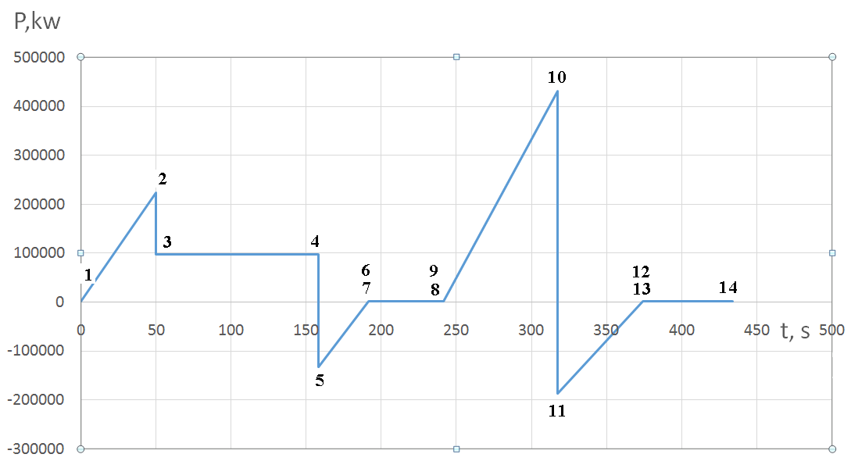

Рисунок 2.3. Діаграма потужності механічної енергії, яку мають розвивати ведучі колеса трамваю.

**3. Попередній вибір двигуна.**

**3.1. Основні методи вибору двигуна**

Для вибору двигуна існує декілька методів:

1) метод середніх витрат;

2) метод еквівалентного струму;

3) метод еквівалентного моменту;

4) метод еквівалентної потужності.

3.1.1. Метод середніх витрат – найбільш універсальний, але вимагає громіздких розрахунків і використовується для вибору двигуна при розробці економічних систем. На практиці використовують більш прості і менш точні методи – методи еквівалентних величин.

3.1.2. Метод еквівалентного струму – базується на тому, що струм, який протікає в двигуні, замінюється в розрахунках еквівалентним струмом, який відповідає втратам енергії в двигуні при дійсному струмі.

3.1.3. При постійному магнітному потоці між значенням моменту, який розвиває двигун, і значенням струму, який протікає в обмотках двигуна існує пряма пропорційність. Тому для вибору двигуна з застосуванням метода еквівалентного струму номінальній струм двигуна має бути не меншим за еквівалентний струм. Для вибору двигуна з застосуванням метода еквівалентного моменту номінальний момент двигуна має бути не меншим за еквівалентний момент.

3.1.4. Для вибору двигуна методом еквівалентної потужності, використовується пропорційна залежність між потужністю двигуна і моментом двигуна, яка має місце при постійному значенні кутової швидкості валу двигуна. Насправді тільки при номінальному значенні кутової швидкості валу двигуна номінальному моменту двигуна буде відповідати номінальна потужність двигуна.

3.1.5. Оскільки в технічному завданні на курсове проектування параметри передавального механізму трамваю є невизначеними і мають бути спроектованими, то неможливо розрахувати діаграму моменту на валу двигуна. В цьому випадку попередній вибір параметрів двигуна треба робити на підставі діаграми потужності механічної енергії, яку розвивають ведучі колеса трамваю.

**3.2. Метод еквівалентної потужності.**

3.2.1. Метод еквівалентної потужності не можна використовувати для перевірки двигуна за нагрівом при роботі ДПТ зі змінною швидкістю. На практиці цей метод, як правило, використовують для попереднього вибору двигуна. Для запобігання вибору двигуна недостатньо великої потужності рекомендовано замість розрахованої діаграми потужності (рис.2.3), використовувати іншу спрощену діаграму потужності (рис.3.1). яка має прямокутну форму. Площа спрощеної діаграми потужності (рис.3.1) має бути більшою за площу розрахованої діаграми потужності (рис.2.3). Для цього на ділянці розгону і гальмування будемо приймати потужність постійною і рівною її максимальному значенню на цій ділянці.

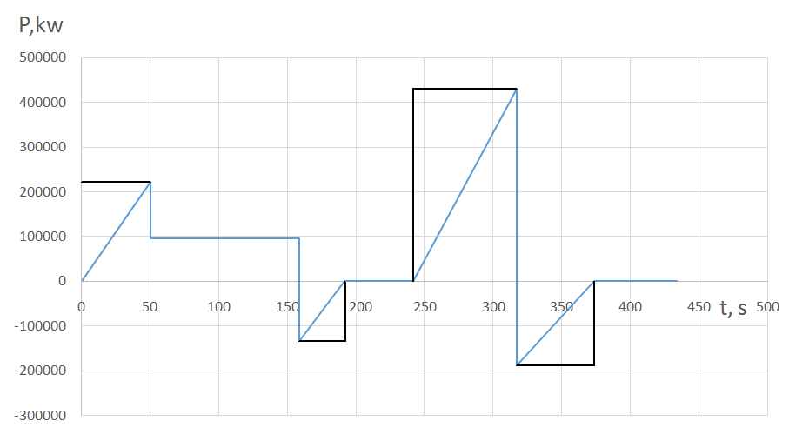

Рисунок 3.1. Модифікована діаграма потужності механічної енергії, яку мають розвивати ведучі колеса трамваю.

3.2.2. Як правило, більшість методик рекомендують попередньо визначати потужність двигуна за формулою розрахунку еквівалентної потужності. При роботі двигуна в режимі S1 (тривалий режим роботи двигуна) формула для розрахунку еквівалентної потужності має вигляд:

 (3.1)





3.2.3. Розрахуємо коефіцієнт завищення потужності механічної енергії «α1», який враховує динамічні навантаження, які не були враховані в діаграмі статичної потужності, наприклад, динамічні навантаження, обумовлені наявністю моменту інерції якоря двигунів, та інших елементів трансмісії трамваю. При розрахунку значення коефіцієнта завищення потужності механічної енергії «χ1» враховуємо тільки тривалість ділянок, на яких має місце розгін і гальмування завантаженого і порожнього трамваю:

 (3.2)

де tДИН. – інтервали часу, на протязі яких мають місце режими розгону, або гальмування технологічного механізму (в даному випадку трамваю).

За формулою (3.2) розраховуємо значення коефіцієнта завищення потужності механічної енергії «χ1»:



3.2.4. Розраховуємо сумарну потужність, яку мають розвивати усі двигуни трамваю для режиму роботи S1:

 (3.3)

де ηТРАНС.Н – номінальне значення ККД трансмісії трамваю (див. рис.1.1.).

3.2.5. Визначаємо ККД трансмісії трамваю при номінальному її навантаженні визначаємо за формулою:

 (3.4)

де ηБУКС.= 0,96 – ККД підшипників, розташованих в буксах колісних пар трамваю (див. рис.1.1.);

де ηКВ.Н =0,98 – ККД карданного вала трансмісії трамваю;

де ηР.Н =0,96 – номінальне значення ККД редуктора, який входить до складу трансмісії трамваю.

Визначаємо ККД трансмісії трамваю при номінальному її навантаженні визначаємо за формулою (3.4):

.

3.2.6. Визначаємо сумарну номінальну потужність, яку мають розвивати усі двигуни трамваю для режиму роботи S1 за формулою (3.3):



3.2.7. При розрахунку еквівалентна потужність для повторно-короткочасного режиму роботи двигуна S3 при розрахунку часу роботи двигуна не враховують інтервали часу (t01, t02), які відповідають зупинці технологічного механізму, якщо на зупинках технологічного механізму струм в обмотках двигуна дорівнює нулю. Еквівалентна потужність для повторно-короткочасного режиму роботи двигуна S3 розраховується за формулою:

 (3.5)





3.2.8. Розраховуємо сумарну потужність, яку мають розвивати усі двигуни трамваю для режиму роботи S3:

 (3.6)

де  - найближче стандартне значення тривалості включення, відповідно до якого обирають тяговий двигун і його каталожні дані двигуна. ТВСТ обирають з ряду стандартних значень: 15%; 25%; 40%; 60%; 100%. Оскільки в нашому випадку ТВ=74,65%, то можемо вибрати ТВСТ=60% або ТВСТ=100%. Обираємо для приладу ТВСТ=60%:

.

3.2.9. Беремо чотири однакових двигуни постійного або змінного струму, яки призначено для роботи в режимі S1. Номінальна потужність кожного з двигунів має задовольняти умові:

, (3.7)



3.2.10. Обираємо чотири двигуни постійного струму типу 2ПН280LУХЛ4. Параметри обраного двигуна 2ПН280LУХЛ4 беремо з каталогу і заносимо до таблиці 3.1.

Таблиця 3.1. Основні технічні параметри вибраних двигунів.

|  |  |  |
| --- | --- | --- |
| №п.п. | Тип двигуна | 2ПН280LУХЛ4 |
| 1 | Номінальна потужність | PH = 90 кВт |
| 2 | Номінальна напруга якірної обмотки | UЯ.H = 220 В |
| 3 | Номінальна частота | nH= 1060 об./хв. |
| 4 | Маса двигуна | m = 824кг. |
| 5 | Максимальна частота | nmax = 2000об./хв. |
| 6 | Момент інерції | Jд =2,34 кг.м2 |
| 7 | Опір обмотки якоря | RЯ= 0,012 Ом |
| 8 | Опір обмотки додаткових полюсів | RДП= 0,0053 Ом |
| 9 | Опір обмотки збудження | RОВ= 19,7 Ом |
| 10 | Номінальний ККД |  |
| 11 | Клас ізоляції | В (1300С) |

3.2.11. Встановлюємо по одному двигуну на кожну вісь колісної пари. Два двигуни, які розташовані на одному візку, з'єднуємо послідовно і підключаємо до одного широтно-імпульсного перетворювача напруги (ШІП) (рис.3.2). При послідовному з'єднанні якірних обмоток двох двигунів їх сумарна номінальна потужність буде дорівнювати 440 В, що є на (25- 36,4)% меншим за напругу контактної мережі (550-600) В. Поломка одного ШІП приведе до часткової втрати працездатності трамваю.

Можна чотири двигуни, які розташовані на двох візках, з'єднати послідовно-паралельно і підключити їх до одного широтно-імпульсного перетворювача напруги (ШІП) (рис.3.3). Але в цьому випадку поломка одного ШІП приведе до повної непрацездатності трамваю. Тобто надійність схеми, наведеної на рис.3.3, буде низькою.

Можна застосувати двигуни з номінальною напругою якірної обмотки 440 В. В цьому випадку встановлюємо по одному двигуну на кожну вісь колісної пари. Кожен двигун підключаємо до одного широтно-імпульсного перетворювача напруги (ШІП). Надійність цієї схеми буде найвищою.

Можна застосувати 3-фазні асинхронні двигуни з номінальною лінійною напругою обмотки статора 380 В. В цьому випадку встановлюємо по одному двигуну на кожну вісь колісної пари. Кожен двигун підключаємо до одного перетворювача частоти (система ПЧ-АД).

Двигунів типу 2ПН280LУХЛ4 мають клас ізоляції – «В», для якої максимально-припустима температура – Tоmax=1300C.

3.2.12. Розраховуємо відносне значення запасу по потужності для обраних двигунів:

 (3.8)

.

**3.3 Визначення параметрів одного двигуна** **в нагрітому стані**

3.3.1. Визначаємо опір обмотки якоря двигуна в нагрітому стані за формулою:

 (3.9)

де RЯ – опір обмотки якоря (значення опору обмоток двигуна у довіднику вказується, як правило для температури +15оС);

RДП – опір обмотки додаткових полюсів;

 – температурний коефіцієнт опору міді;

 – різниця між максимальною температурою двигуна і паспортною температурою двигуна, для якої дається значення опорів обмоток двигуна у довіднику (15оС).

Визначаємо опір обмотки якоря двигуна в нагрітому стані за формулою:



3.3.2. Визначаємо опір обмотки збудження двигуна в нагрітому стані:

 (3.10)

.

3.3.3. Визначаємо номінальний струм обмотки збудження:

 (3.11)

.

3.3.4. Визначаємо номінальний струм якоря двигуна:

 (3.12)

.

3.3.5. Визначаємо номінальне значення кутової швидкості валу двигуна:

 (3.13)

.

3.3.6. Визначаємо індуктивність обмотки якоря двигуна за емпіричною формулою Уманського-Ленвіля:

 (3.14)

.

**3.4. Визначення параметрів еквівалентного двигуна для** **схеми послідовного з’єднання двох двигунів**

3.4.1. Схему послідовного з’єднання двох двигунів та підключення їх до широтно-імпульсного перетворювача напруги наведено на рис.3.2.

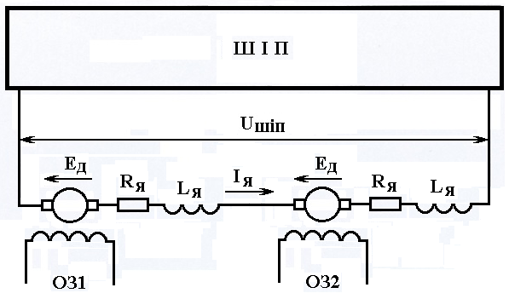

Рисунок 3.2. – Схема послідовного з’єднання двох двигунів та підключення їх до одного широтно-імпульсного перетворювача напруги.

3.4.2. Визначаємо номінальне значення напруги якоря еквівалентного двигуна:

 (3.15)



3.4.3. Визначаємо номінальне значення струму якоря еквівалентного двигуна:

; (3.16)



3.4.4. Визначаємо номінальне значення потужності якоря еквівалентного двигуна:

 (3.17)



3.4.5. Визначаємо опір якірної обмотки еквівалентного двигуна в нагрітому стані:

 (3.18)



3.4.6. Визначаємо індуктивність якірної обмотки еквівалентного двигуна:

 (3.19)



3.4.7. Визначаємо момент інерції еквівалентного двигуна:

 (3.20)



3.4.8. Визначаємо номінальне значення кутової швидкості еквівалентного двигуна:



 (3.21)

.

3.4.9. Визначаємо конструктивний коефіцієнт по ЕРС еквівалентного двигуна при номінальному значенні магнітного потоку еквівалентного тягового двигуна, до складу якого входять 2 тягових двигуни типу 2ПН280LУХЛ4, які з’єднано послідовно (рис.3.2.):

 (3.22)



3.4.10. Визначаємо номінальне значення механічного моменту еквівалентного двигуна:

 (3.23)



3.4.11. Визначаємо конструктивний коефіцієнт по механічному моменту еквівалентного двигуна при номінальному значенні магнітного потоку еквівалентного тягового двигуна, до складу якого входять 2 тягових двигуни типу 2ПН280LУХЛ4, яки з’єднано послідовно (рис.3.2.):

 (3.22)



**3.5. Визначення параметрів еквівалентного двигуна для** **послідовно-паралельної схеми з’єднання чотирьох двигунів**

3.5.1. Визначаємо параметри еквівалентного двигуна, якій складається з чотирьох двигунів, яки з’єднано по два послідовно у дві паралельні гілки (рис.3.3).

3.5.2. Визначаємо номінальне значення напруги якоря еквівалентного двигуна:

; (3.23)





3.5.3. Визначаємо номінальне значення струму якоря еквівалентного двигуна:

 (3.24)



3.5.4. Визначаємо номінальне значення потужності якоря еквівалентного двигуна:

 (3.25)



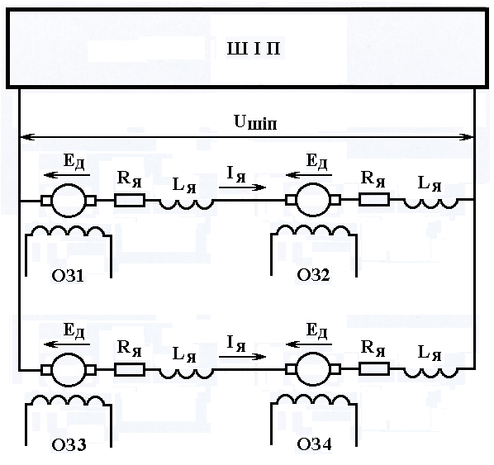

Рисунок 3.3. – Схема послідовно-паралельного з’єднання чотирьох двигунів та підключення їх до одного широтно-імпульсного перетворювача напруги.

3.5.5. Визначаємо опір якірної обмотки еквівалентного двигуна в нагрітому стані:

 (3.26)



3.5.6. Визначаємо індуктивність якірної обмотки еквівалентного двигуна:

 (3.27)



3.5.7. Визначаємо момент інерції еквівалентного двигуна:

 (3.28)



3.5.8. Визначаємо номінальне значення кутової швидкості еквівалентного двигуна:



 (3.29)



3.5.9. Визначаємо конструктивний коефіцієнт по ЕРС еквівалентного двигуна при номінальному значенні магнітного потоку еквівалентного тягового двигуна, до складу якого входять 4 тягових двигуни типу 2ПН280LУХЛ4, яки з’єднано у дві паралельних гілки по два двигуни послідовно у кожній гілці (рис.3.3.):

 (3.30)



3.4.10. Визначаємо номінальне значення механічного моменту еквівалентного двигуна:

 (3.23)



3.4.11. Визначаємо конструктивний коефіцієнт по механічному моменту еквівалентного двигуна при номінальному значенні магнітного потоку еквівалентного тягового двигуна, до складу якого входять 4 тягових двигуни типу 2ПН280LУХЛ4, яки з’єднано у дві паралельних гілки по два двигуни послідовно у кожній гілці (рис.3.3.):

 (3.22)



**4. Розрахунок параметрів механічної передачі**

**4.1. Розрахунок діаграми сумарного моменту на осі еквівалентної колісної пари трамваю або на вихідному валу еквівалентного редуктора**

4.1.1. В таблиці 2.2 наведено результати розрахунку діаграми сумарної сили, яку мають розвивати ведучі колеса трамваю, а також наведено параметри спрощеної діаграми сумарної сили. Розрахунок діаграми сумарного моменту на осі еквівалентної колісної пари або на вихідному валу еквівалентного редуктора будемо проводити за розрахунковою діаграмою сумарної сили (другий рядок таблиці 2.2.). Момент на вихідному валу еквівалентного редуктора або на осі еквівалентної колісної пари визначаємо за формулою:

 (4.1)

Результати розрахунку сумарного моменту на вихідному валу еквівалентного редуктора або сумарного моменту, який треба прикласти до вісі еквівалентної колісної пари трамваю, заносимо до таблиці 4.1.

Таблиця 4.1.

Результати розрахунку діаграми сумарного моменту, який треба прикласти до ведучих коліс трамваю

|  |  |  |  |  |  |  |  |  |  |
| --- | --- | --- | --- | --- | --- | --- | --- | --- | --- |
| ti | t1 | t2 | t3-4 | t5 | t6 | t9 | t10 | t11 | t12 |
| FΣi, H | 18233,06 | 22250,66 | 9597,6 | -9382,0 | -13399,6 | -10299,18 | -18965,49 | -394,07 | 8272,24 |
| МК.П.і, Нм | 6381,57 | 7787,73 | 3359,16 | -3283,7 | -4689,86 | -3604,71 | -6637,92 | -137,92 | 2895,28 |

**4.2. Передаточне число еквівалентного редуктора**

Параметри механічної передачі для кожної колісної пари є однаковими для усіх чотирьох двигунів і колісних пар. Тому кожна механічна передача має бути розрахована на передачу механічної енергії з потужністю в яка є у 4 рази меншою ніж сумарна потужність усіх 4 двигунів.

4.2.1. Визначаємо максимальну кутову швидкість обертання колеса трамваю, яка відповідає руху трамваю без пасажирів з максимальною швидкістю:

 (4.1)

де R – радіус ведучого колеса трамваю.



4.2.2. Визначаємо номінальну кутову швидкість обертання вала двигуна:





4.2.3. Будемо вважати, що максимальна кутова швидкість обертання колеса трамваю відповідає номінальній кутовій швидкості обертання вала тягового двигуна. Це забезпечить регулювання швидкості вала двигуна тільки у першій зоні з номінальним значенням магнітного потоку. На підставі виконання цієї умови визначаємо передаточне число редуктора:

 (4.2)



4.2.4. Якщо будемо використовувати стандартний редуктор, то замість розрахованого значення передавального числа редуктора треба обрати найближче нормоване значення коефіцієнта передачі редуктора. Нормовані значення коефіцієнта передачі редуктора дорівнюють:

1,0; 1,12; 1,25; 1,4; 1,6; 1,8; 2,0; 2,24; 2,5; 2,8; 3,15; 3,55; 4,0; 4,5; 5,0; 5,6; 6,3; 7,1; 8,0; 9,0.

Нормованими значеннями коефіцієнта передачі редуктора також є ці числа помножені на 10 або на 100. Бажано обирати нормоване значення коефіцієнта передачі редуктора, яке є найближчим але меншим за розраховане значення передавального числа редуктора. Тоді при номінальному значенні кутової швидкості вала двигуна швидкість ведучого колеса буде дещо завищеною і її можна довести до заданого значення завдяки невеликому зниженню швидкості вала двигуна відносно номінального значення. Для цього доведеться трохи зменшити значення напруги на якірній обмотці двигуна відносно номінального значення. Магнітний потік при цьому залишиться номінальнім, тобто двигун буде працювати у першій зоні при русі порожнього трамваю з максимальною заданою швидкістю.

4.2.5. Вибираємо стандартне значення передавального числа редуктора:

. (4.3)

4.2.6. Оскільки найбільше значення передавального числа одноступеневого редуктора дорівнює 7, то застосовуємо циліндричний редуктор в одноступеневому виконанні.

4.2.7. Визначаємо номінальне значення коефіцієнта корисної дії редуктора:

 (4.4)



де  - кількість зубчатих передач в редукторі;

 - ККД однієї косозубої зубчатої передачі.

**4.3. Визначення коефіцієнта корисної дії трансмісії трамваю при зміні моменту, з яким механічна енергія передається через трансмісію**

4.3.1. Втрати механічної енергії в трансмісії трамваю також як і втрати механічної енергії в інших механізмах можна представити як суму постійної складової втрат механічної енергії, яка не залежіть від моменту, з яким механічна енергія передається через трансмісію трамваю, і варіативної складової втрат механічної енергії, яка є пропорційною значенню моменту, з яким механічна енергія передається через трансмісію трамваю. Постійну складову втрат механічної енергії будемо враховувати за допомогою коефіцієнта , варіативну складову втрат механічної енергії будемо враховувати за допомогою коефіцієнта . Для цього запишемо формулу, яка визначає втрати механічної енергії в трансмісії трамваю через врахування втрати моменту, який передається через трансмісію трамваю. Значення втрати моменту в трансмісії трамваю є приведеним до валу тягового двигуна, тобто до входу трансмісії трамваю:

, (4.5)

де  – поточне значення моменту на вході трансмісії трамваю.

 – поточне значення моменту на виході трансмісії трамваю.

4.3.2. Як вже було сказано втрати механічної енергії в трансмісії трамваю можна представити як суму постійної складової втрат механічної енергії, яка не залежіть від значення моменту, з яким механічна енергія передається через трансмісію трамваю, і варіативної складової втрат механічної енергії, яка є пропорційною значенню моменту, з яким механічна енергія передається через трансмісію трамваю:

; (4.6)

Постійну складову втрат механічної енергії можна представити у вигляді:

; (4.7.)

де  – номінальний (або максимальний) момент механічної енергії на виході трансмісії трамваю, якому відповідає номінальне значення ККД трансмісії трамваю;

Варіативну складову втрат механічної енергії можна представити у вигляді:

, (4.8)

 – поточне значення потужності механічної енергії на виході трансмісії трамваю.

4.3.3. Після підстановки правих частин рівнянь (4.7) и (4.8) в формулу (4.6) отримаємо:

, (4.9)

В (4.9) винесемо  за дужки:

. (4.10)

4.3.4. Введемо поняття коефіцієнта завантаження трансмісії трамваю по моменту:

. (4.11)

де МВИХ.ТРАНС.Н= 7787,73 Нм – найбільший момент механічної енергії на виході трансмісії трамваю відповідно до діаграми моменту на виході трансмісії трамваю або на осі колісної пари (таблиця 4.1), який ми будемо вважати за номінальне значення моменту на виході трансмісії трамваю.

4.3.5. Підставимо коефіцієнт завантаження трансмісії трамваю по моменту в (4.10):

. (4.12)

Підставимо в (4.12) праву частину формули (4.5):

. (4.13)

Розділимо (4.13) на :

. (4.14)

Визначаємо ККД трансмісії трамваю по моменту за формулою:

. (4.15)

Передавальне число трансмісії трамваю визначаємо формулою:

. (4.16)

Після підстановки лівої частини рівнянь (4.15) у формулу (4.14) отримаємо:

. (4.17)

. (4.18)

4.3.7. Вирішуємо рівняння (4.17) відносно коефіцієнту корисної дії трансмісії трамваю. В результаті отримаємо, що коефіцієнт корисної дії трансмісії трамваю при зміні навантаження визначається формулою:

. (4.18)

4.3.8. При номінальному навантаженні трансмісії трамваю, яке в нашому випадку дорівнює максимальному значенню моменту механічної енергії на виході трансмісії трамваю (=1), коефіцієнт корисної дії трансмісії трамваю має бути номінальним:

 (4.19)

4.3.9. При проведенні відповідних досліджень було встановлено, що співвідношення коефіцієнта  і коефіцієнта  зазвичай визначається коефіцієнтом – К=1,2…1,5.

 (4.20)

4.3.10. Після підстановки (4.20) в (4.19) отримаємо:

 (4.21)

З рівняння (4.21) можна отримати формулу для визначення коефіцієнта «*а*V» на підставі номінального значення ККД трансмісії трамваю і коефіцієнта «К»:

 (4.22)

4.3.11. Приймаємо К=1,3 і на підставі номінального значення коефіцієнта корисної дії трансмісії трамваю визначаємо значення коефіцієнтів  і  за формулами (4.22) та (4.20):





4.3.12. З метою уникнення ділення на нуль коли () при застосуванні формули (4.18) помножимо чисельник і знаменник (4.18) на . В результаті отримаємо:

 (4.23)

За формулою (4.23) проведемо розрахунок ККД трансмісії трамваю при різних значеннях потужності механічної енергії, яка передається через трансмісію трамваю.

**4.4. Визначення коефіцієнта корисної дії трансмісії трамваю при русі трамваю з пасажирами при зміні значення моменту, з яким механічна енергія передається через редуктор**

4.4.1. Початок розгону трамваю з пасажирами:

.

Коефіцієнт завантаження трансмісії трамваю по моменту:

.

За формулою (4.23) визначаємо ККД трансмісії трамваю на початку розгону трамваю з пасажирами:

.

4.4.2. Кінець розгону трамваю з пасажирами

Коефіцієнт завантаження трансмісії трамваю по потужності:



За формулою (4.23) визначаємо ККД трансмісії трамваю наприкінці розгону трамваю з пасажирами:



4.4.3. Постійна швидкість трамваю з пасажирами.

Коефіцієнт завантаження трансмісії трамваю по моменту:



За формулою (4.23) визначаємо ККД трансмісії трамваю при русі трамваю з пасажирами з постійною швидкістю 10м/с:



4.4.4. Початок гальмування трамваю з пасажирами.

Коефіцієнт завантаження трансмісії трамваю по моменту:



За формулою (4.23) визначаємо ККД трансміссії трамваю на початку гальмування трамваю з пасажирами



4.4.5. Кінець гальмування трамваю з пасажирами:

,

Коефіцієнт завантаження трансміссії трамваю по моменту:



За формулою (4.23) визначаємо ККД трансмісії трамваю на при кінці гальмування трамваю з пасажирами:



**4.5. Коефіцієнт корисної дії трансмісії трамваю при русі трамваю без пасажирів**

4.5.1. Початок розгону трамваю без пасажирів:

,

Коефіцієнт завантаження трансмісії трамваю по моменту:



За формулою (4.23) визначаємо ККД трансмісії трамваю на початку розгону трамваю без пасажирів:



4.5.2. Кінець розгону трамваю без пасажирів

Коефіцієнт завантаження трансмісії трамваю по моменту:



За формулою (4.23) визначаємо ККД трансмісії трамваю на прикінці розгону трамваю без пасажирів



4.5.3. Початок гальмування трамваю без пасажирів.

Коефіцієнт завантаження трансмісії трамваю по моменту:



За формулою (4.23) визначаємо ККД трансмісії трамваю на початку гальмування трамваю без пасажирів:



4.5.4. Кінець гальмування трамваю без пасажирів.:

,

Коефіцієнт завантаження трансмісії трамваю по моменту:

.

За формулою (4.23) визначаємо ККД трансмісії трамваю на при кінці гальмування трамваю без пасажирів

.

Результати розрахунку залежності ККД трансмісію трамваю від потужності механічної енергії, яка передається через трансмісію трамваю від еквівалентного тягового двигуна до еквівалентної кінематичної пари «колесо-сталева рейка», наведені в таблиці 4.2.

Таблиця 4.2.

Результати розрахунку залежності ККД трансмісію трамваю від потужності механічної енергії, яка передається від еквівалентного тягового двигуна до еквівалентної кінематичної пари «колесо-сталева рейка».

|  |  |  |  |  |  |  |  |  |  |
| --- | --- | --- | --- | --- | --- | --- | --- | --- | --- |
| ti | t1 | t2 | t3-4 | t5 | t6 | t9 | t10 | t11 | t12 |
| FΣi, H | 18233,06 | 22250,66 | 9597,6 | -9382,0 | -13399,6 | -10299,18 | -18965,49 | -394,07 | 8272,24 |
| МК.П.і, Нм | 6381,57 | 7787,73 | 3359,16 | -3283,70 | -4689,86 | -3604,71 | -6637,92 | -137,92 | 2895,28 |
| ηТРАНС.М.і, в.о. | 0,889 | 0,900 | 0,838 | 0,835 | 0,868 | 0,845 | 0,891 | 0,218 | 0,822 |

Будуємо графік залежності ККД від моменту механічної енергії, яка передається через трансмісію трамваю:

.

**4.6. Приведення моменту інерції трамваю до валу двигуна**

4.6.1. Визначаємо радіус приведення поступального руху трамваю до обертального руху еквівалентного тягового двигуна:





4.6.2. Визначаємо масу одного колеса колісної пари:





де Q – об’єм одного колеса колісної пари;

 - щільність сталі;

 - товщина колеса.

4.6.3. Визначаємо момент інерції одного колеса колісної пари відносно своєї осі обертання:





4.6.4. Визначаємо момент інерції колісної пари відносно своєї осі обертання. До складу колісної пари входять два колеса і вісь колісної пари:



де kК.П. =1,1 – коефіцієнт, який враховує момент інерції вісі колісної пари.

Визначаємо момент інерції колісної пари відносно своєї осі обертання.



4.6.5. Визначаємо приведений момент інерції трамваю **з пасажирами** до валу двигуна з врахуванням маси чотирьох тягових двигунів і моментів інерції чотирьох колісних пар трамваю і якорів чотирьох тягових двигунів:













де  - кількість двигунів;

 - коефіцієнт, який враховує момент інерції частин передавального механізму, зв’язаних з валом двигуна;

JМГ – момент інерції трамваю з пасажирами, який є приведеним до валу двигуна;

J1 – момент інерції еквівалентного тягового двигуна (чотирьох тягових двигунів), який є приведеним до валу двигуна з врахуванням моменту інерції карданного валу і редуктора.

4.6.6. Визначаємо приведений момент інерції трамваю **без пасажирів** до валу двигуна з врахуванням маси чотирьох двигунів і моментів інерції чотирьох колісних пар трамваю і якорів чотирьох двигунів:











де JМ0 – момент інерції трамваю без пасажирів, який є приведеним до валу двигуна.

**5. Перевірка двигуна по нагріву та по перенавантаженню**

**5.1. Розрахунок діаграми кутової швидкості вала двигуна.**

5.1.1. Для розрахунку значень коефіцієнтів зміни тепловіддачі двигуна постійного струму при змінні швидкості обертання валу двигуна відносно номінальної швидкості необхідно розрахувати і побудувати діаграму кутової швидкості обертання валу двигуна.

5.1.2. Кутову швидкість обертання валу тягового двигуна визначаємо на підставі діаграми швидкості поступального руху трамваю. Для розрахунку кутової швидкості обертання валу тягового двигуна використовуємо формулу:

 (6.1)

5.1.3. Визначаємо максимальну кутову швидкість обертання валу тягового двигуна для випадку завантаженого трамваю:

 (6.2)





5.1.4. Визначаємо максимальну кутову швидкість обертання валу тягового двигуна для випадку порожнього трамваю:

 (6.3)





5.1.5. За результатами розрахунків будуємо діаграму кутової швидкості обертання валу тягового двигуна, яку показано на рисунку 6.1.

При русі трамваю відповідно до його діаграми швидкості кутова швидкість валу тягового двигуна не перевищує номінального значення, тому тяговий двигун може працювати у першій зоні з номінальним значенням магнітного потоку.

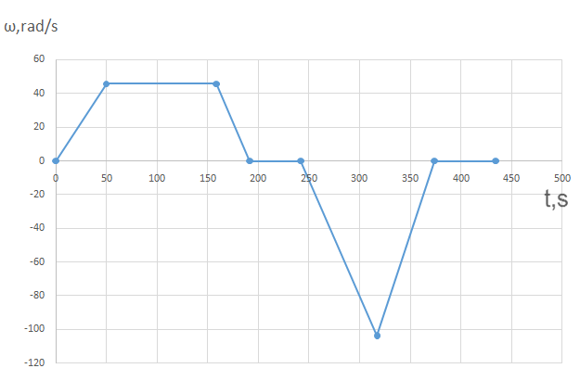

Рисунок. 5.1. Діаграма кутової швидкості вала тягового двигуна.

**5.2. Розрахунок діаграми моменту на валу двигуна**

5.2.1. Значення моменту на валу еквівалентного тягового двигуна, який працює у рушійного режимі, можна визначити за формулою:

. (6.4)

5.2.2. Значення моменту на валу еквівалентного тягового двигуна, який працює у генераторному режимі, можна визначити за формулою:

. (6.5)

Для того, щоби визначити коли треба застосовувати формулу (6.4), а коли застосовувати формулу (6.5) розглянемо процес розрахунку діаграми моменту на валу двигуна більш детально. Для розрахунку діаграми моменту на валу двигуна будемо використовувати діаграму сили FΣi(t), яка приведена на рис.2.2 і результати розрахунку якої приведені в таблиці 2.2.

5.2.3. Визначаємо приведений до вала двигуна момент сили, який відповідає сумарній силі тяги, яку мають розвивати ведучи колеса трамваю КТМ-5М з пасажирами при розгоні на нескінченно малій швидкості (VПВ → 0м/с) з врахуванням того, що двигун працює в рушійному режимі, визначаємо за формулою:

;



5.2.4. Визначаємо приведений до вала двигуна момент сили, який відповідає найбільшій сумарній силі тяги, яку мають розвивати ведучи колеса трамваю КТМ-5М з пасажирами при розгоні з заданим прискоренням на швидкості VПВ=10 м/с з врахуванням того, що двигун працює в рушійному режимі, за формулою:





5.2.5. Визначаємо приведений до вала двигуна момент сили, який розвивають ведучі колеса трамваю КТМ-5М з пасажирами при русі трамваю з найбільшою постійною швидкістю 10 м/с з врахуванням того, що двигун працює в рушійному режимі:





5.2.6. Оскільки при гальмуванні трамваю з пасажирами гальмівний момент, який розвиває тяговий двигун, і кутова швидкість обертання його валу є протилежними за напрямом, то двигун працює в режимі генератора. Визначаємо приведений до вала двигуна момент сили, який відповідає сумарній силі тяги, яку мають розвивати ведучи колеса трамваю КТМ-5М з пасажирами при гальмуванні при швидкості VПВ=10 м/с, за формулою:

;



5.2.7. Оскільки при гальмуванні трамваю з пасажирами гальмівний момент, який розвиває тяговий двигун, і кутова швидкість обертання його валу є протилежними за напрямом, то двигун працює в режимі генератора. Визначаємо приведений до вала двигуна момент сили, який відповідає сумарній силі тяги, яку мають розвивати ведучи колеса трамваю КТМ-5М з пасажирами при гальмуванні на нескінченно малій швидкості (VПВ → 0 м/с), за формулою:

;

.

5.2.8. Визначаємо приведений до вала двигуна момент сили, який відповідає найбільшій сумарній силі тяги, яку мають розвивати ведучи колеса трамваю КТМ-5М без пасажирів при розгоні трамваю на нескінченно малій швидкості (VПО → 0м/с), з врахуванням того, що двигун працює в рушийному режимі, за формулою:





5.2.9. Визначаємо приведений до вала двигуна момент сили, який відповідає сумарній силі тяги, яку мають розвивати ведучи колеса трамваю КТМ-5М без пасажирів при розгоні трамваю на швидкості =22,68 м/с, з врахуванням того, що двигун працює в рушійному режимі, визначаємо за формулою:





5.2.10. Визначаємо приведений до вала двигуна момент сили, який відповідає найбільшій сумарній силі тяги, яку мають розвивати ведучи колеса трамваю КТМ-5М без пасажирів при гальмуванні трамваю на швидкості =22,68 м/с з врахуванням того, що двигун працює в рушійному режимі, визначаємо за формулою:





5.2.11. Оскільки наприкінці гальмування момент двигуна і кутова швидкість обертання його валу є протилежними за напрямом, то двигун працює в режимі генератора. Визначаємо приведений до вала двигуна момент сили, який відповідає найбільшій сумарній силі тяги, яку мають розвивати ведучи колеса трамваю КТМ-5М без пасажирів при гальмуванні трамваю на нескінченно малій швидкості (VПО → 0м/с), визначаємо за формулою:





5.2.12. Визначаємо приведений до вала двигуна момент сили, який відповідає найбільшій сумарній силі тяги, яку мають розвивати ведучи колеса трамваю КТМ-5М без пасажирів при русі трамваю з постійною швидкістю =22,68 м/с.

Оскільки тахограма швидкості руху трамваю КТМ-5М без пасажирів має форму трикутника, то відповідно буде відсутня ділянка руху з постійною швидкістю. Але у принципі, сумарна сила пересування трамваю КТМ-5М без пасажирів з постійною швидкістю =22,68 м/с з врахуванням того, що двигун працює в рушійному режимі, дорівнює:



.

Результати розрахунку діаграми моменту, який має розвивати тяговий двигун заносимо до таблиці 5.1.

Таблиця 5.1.

Результати розрахунку діаграми силимоменту на вихідному валу трансмісії трамваю або на осі колісної пари

|  |  |  |  |  |  |  |  |  |  |
| --- | --- | --- | --- | --- | --- | --- | --- | --- | --- |
| ti | t1 | t2 | t34 | t5 | t6 | t9 | t10 | t11 | t12 |
| FΣi, H | 18233,06 | 22250,66 | 9597,6 | -9382,0 | -13399,6 | -10299,18 | -18965,49 | -394,07 | 8272,24 |
| МК.П.і, Нм | 6381,57 | 7787,73 | 3359,16 | -3283,70 | -4689,86 | -3604,71 | -6637,92 | -137,92 | 2895,28 |
| ηТРАНС.М.і, в.о. | 0,889 | 0,900 | 0,838 | 0,835 | 0,868 | 0,845 | 0,891 | 0,218 | 0,822 |
| МД..і, Нм | 4486,48 | 5408,15 | 2505,34 | -1713,68 | -2544,25 | -2666,21 | -4656,23 | -395,43 | 1487,45 |

За даними розрахунку будуємо діаграму моменту на валу двигуна, яку показано на рис.5.2 синім і чорним кольором. Для перевірки обраного двигуна по нагріву будемо використовувати спрощену діаграму моменту, яку показано на рис.5.2 синім кольором.

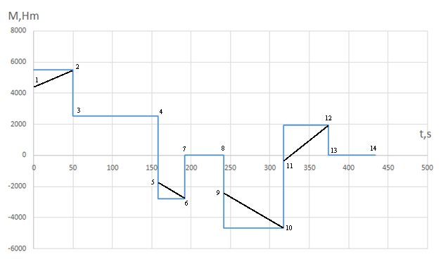

Рисунок 5.2. Діаграма моменту, який має розвивати еквівалентний тяговий двигун.

**Зауваження.** З таблиці 5.1 видно, що більш високе значення ККД відповідає більш великому значенню моменту, який розвивають тягові двигуни.

**5.3. Перевірка двигуна по нагріву та перенавантаженню методом** **еквівалентного моменту**

5.3.1. Для перевірки обраного двигуна по нагріву та перенавантаженню будемо використовувати метод еквівалентного моменту для спрощеної діаграми моменту, яку показано на рис.6.2 синім кольором. При цьому будемо враховувати погіршення умов охолодження двигунів з само вентиляцією при зменшенні швидкості тягових двигунів відносно номінального значення швидкості тягових двигунів за допомогою коефіцієнту погіршення умов охолодження двигунів. Значення коефіцієнту погіршення умов охолодження двигунів розраховується за формулою:

,

де  – коефіцієнт погіршення умов охолодження для закритих двигунів з само вентиляцією при нульовій швидкості обертання їх валів.

На інтервалах розгону і гальмування тягового двигуна приймаємо, що його умови охолодження відповідають середньому значенню кутової швидкості:



5.3.2. При русі трамваю з пасажирами з постійною швидкістю 10 м/с значення коефіцієнта погіршення умов охолодження двигуна дорівнює:



5.3.3. При розгоні трамваю з пасажирами до постійної швидкості 10 м/с (або при гальмуванні трамваю з пасажирами від постійної швидкості 10 м/с до нуля) середнє значення коефіцієнта погіршення умов охолодження двигуна дорівнює:



5.3.4. При розгоні трамваю без пасажирів до швидкості 22,68 м/с (або при гальмуванні трамваю без пасажирів від постійної швидкості 22,68 м/с до нуля) середнє значення коефіцієнта погіршення умов охолодження двигуна дорівнює:



5.3.5. Значення еквівалентного моменту з урахуванням погіршення умов охолодження тягових двигунів з само вентиляцією при зменшенні швидкості відносно номінального значення дорівнює:



де  - коефіцієнти погіршення умов охолодження двигунів в динамічних режимах.

Перепишемо попередню формулу у більш детальному виді:



Після підстановки значень моментів та інтервалів часу отримаємо:

;

.

5.3.6. Визначаємо сумарний номінальний момент чотирьох тягових двигунів:





Двигуни не проходять по нагріву, тому що не виконується умова:



5.3.7. Для зменшення нагріву двигунів поставимо примусову вентиляцію. При цьому випадку умови охолодження не будуть змінюватись при зменшенні швидкості обертання вала тягових двигунів. Тому коефіцієнт погіршення умов охолодження двигунів буде дорівнювати:

.

5.3.8. Визначаємо еквівалентний момент при застосуванні примусової вентиляції:



;

.

5.3.9. При застосуванні примусової вентиляції двигуни проходять по нагріву, тому що виконується умова, а саме: еквівалентний струм є меншим за сумарний номінальний момент усіх чотирьох тягових двигунів:



5.3.10. Визначаємо процент використання тягових двигунів по нагріву:





5.3.11. Оскільки процес розгону трамваю триває 50 секунд, то перевірка обраних тягових двигунів по перенавантаженню робиться методом порівняння максимально допустимого моменту, якій може розвивати еквівалентний двигун на протязі 60 секунд (МД.мах.60) з максимальним моментом навантаження по діаграмі моменту:





 - на протязі 60 секунд.

Якби процес розгону трамваю тривав 10 секунд або менше, то перевірку обраних тягових двигунів двигуна по перенавантаженню треба було б робити методом порівняння максимально допустимого моменту, якій може розвивати еквівалентний двигун на протязі 10 секунд (МД.мах.10) з максимальним моментом навантаження по діаграмі моменту:



 - на протязі 10 секунд.

Оскільки виконується умова:



то тягові двигуни обрано вірно.

5.3.12. Якщо двигун не проходить по перегріву, то:

1) треба вибрати двигун більшої потужності;

2) застосувати примусову вентиляцію, або обрати двигун іншого виконання (захищений, закритий) з іншими значеннями коефіцієнтів погіршення умов охолодження двигуна в динамічних режимах;

3) зменшити прискорення при розгоні і при гальмуванні трамваю;

4) збільшити тривалість стоянок трамваю.

5.3.12. Якщо двигун не проходить по перенавантаженню, то:

1) треба вибрати двигун більшої потужності;

2) зменшити прискорення при розгоні і при гальмуванні трамваю.

**5.4. Розрахунок діаграми струму та напруги ДПС**

5.4.1. Визначаємо конструктивний коефіцієнт по механічному моменту еквівалентного двигуна при номінальному значенні магнітного потоку еквівалентного тягового двигуна, до складу якого входять 4 тягових двигуни типу 2ПН280LУХЛ4, яки з’єднано у дві паралельних гілки по два двигуни послідовно у кожній гілці (рис.3.3.):





5.4.2. Визначаємо конструктивний коефіцієнт по ЕРС еквівалентного двигуна при номінальному значенні магнітного потоку еквівалентного тягового двигуна, до складу якого входять 4 тягових двигуни типу 2ПН280LУХЛ4, яки з’єднано у дві паралельних гілки по два двигуни послідовно у кожній гілці (рис.3.3.):

 (3.30)



5.4.2. Оскільки втрати механічної енергії в трансмісії трамваю були враховані при розрахунку діаграми моменту на валу двигуна, то визначаємо якірний струм еквівалентного двигуна при розгоні трамваю з пасажирами на нескінченно малій швидкості (VПВ → 0 м/с) за формулою:





5.4.3. Визначаємо напругу на якірній обмотці еквівалентного двигуна на початку розгону трамваю з пасажирами:





5.4.4. Визначаємо якірний струм еквівалентного двигуна при розгоні трамваю з пасажирами з заданим прискоренням на швидкості VПВ=10 м/с за формулою:





5.4.5. Визначаємо напругу на якірній обмотці еквівалентного двигуна при розгоні трамваю з пасажирами з заданим прискоренням на швидкості VПВ=10 м/с за формулою:





5.4.6. Визначаємо струм в якірній обмотці двигуна, який відповідає найбільшій сумарній силі тяги, яку розвивають ведучі колеса трамваю КТМ-5М з пасажирами при русі трамваю з найбільшою постійною швидкістю 10 м/с:





5.4.7. Визначаємо напругу на якірній обмотці двигуна, яка відповідає найбільшій сумарній силі тяги, яку розвивають ведучі колеса трамваю КТМ-5М з пасажирами при русі трамваю з найбільшою постійною швидкістю 10 м/с:





5.4.8. Визначаємо струм, який відповідає сумарній силі тяги, яку мають розвивати ведучи колеса трамваю КТМ-5М з пасажирами при гальмуванні при швидкості VПВ=10 м/с, за формулою:





5.4.9. Визначаємо напругу, яка відповідає сумарній силі тяги, яку мають розвивати ведучи колеса трамваю КТМ-5М з пасажирами при гальмуванні при швидкості VПВ=10 м/с, за формулою:





5.4.10. Визначаємо струм, який відповідає сумарній силі тяги, яку мають розвивати ведучи колеса трамваю КТМ-5М з пасажирами при гальмуванні при швидкості VПВ=0 м/с, за формулою:





5.4.11. Визначаємо напругу, яка відповідає сумарній силі тяги, яку мають розвивати ведучи колеса трамваю КТМ-5М з пасажирами при гальмуванні при швидкості VПВ=0 м/с, за формулою:





5.4.12. Визначаємо струм, який відповідає сумарній силі тяги, яку мають розвивати ведучи колеса трамваю КТМ-5М без пасажирів при розгоні трамваю на нескінченно малій швидкості (VПО → 0м/с), за формулою:





5.4.13. Визначаємо напругу, яка відповідає найбільшій сумарній силі тяги, яку мають розвивати ведучи колеса трамваю КТМ-5М без пасажирів при розгоні трамваю на нескінченно малій швидкості (VПО → 0м/с), за формулою:





5.4.14. Визначаємо струм, який відповідає найбільшій сумарній силі тяги, яку мають розвивати ведучи колеса трамваю КТМ-5М без пасажирів при розгоні трамваю на швидкості =22,68 м/с, за формулою:





5.4.15. Визначаємо напругу, яка відповідає найбільшій сумарній силі тяги, яку мають розвивати ведучи колеса трамваю КТМ-5М без пасажирів при розгоні трамваю на швидкості =22,68 м/с, за формулою:





5.4.16. Визначаємо струм двигуна, який відповідає найбільшій сумарній силі тяги, яку мають розвивати ведучи колеса трамваю КТМ-5М без пасажирів при гальмуванні трамваю на швидкості =22,68 м/с, за формулою:





5.4.17. Визначаємо напругу двигуна, який відповідає сумарній силі тяги, яку мають розвивати ведучи колеса трамваю КТМ-5М без пасажирів при гальмуванні трамваю на швидкості =22,68 м/с, за формулою:





5.4.18. Визначаємо струм двигуна, який відповідає сумарній силі тяги, яку мають розвивати ведучи колеса трамваю КТМ-5М без пасажирів при гальмуванні трамваю на швидкості =0 м/с, за формулою:





5.4.19. Визначаємо напругу двигуна, який відповідає найбільшій сумарній силі тяги, яку мають розвивати ведучи колеса трамваю КТМ-5М без пасажирів при гальмуванні трамваю на швидкості =0 м/с, за формулою:





5.4.20. Результати розрахунку діаграм якірного струму та напруги на якірній обмотці тягового двигуна зведені до таблиці 5.2. За результатами даними розрахунку будуємо діаграми якірного струму (рисунок 5.3.) і напруги на якірній обмотці тягового двигуна (рисунок 5.4.).

Таблиця 5.2.

Результати розрахунку діаграму сили і ККД редуктора

|  |  |  |  |  |  |  |  |  |  |
| --- | --- | --- | --- | --- | --- | --- | --- | --- | --- |
| ti | t1 | t2 | t3-4 | t5 | t6 | t9 | t10 | t11 | t12 |
| FΣi, H | 18233,06 | 22250,66 | 9597,6 | -9382,0 | -13399,6 | -10299,18 | -18965,49 | -394,07 | 8272,24 |
| ηР, в.о. | 0,940 | 0,940 | 0,89 | 0,914 | 0,914 | 0,96 | 0,96 | 0,933 | 0,933 |
| МД, Нм | 4243,07 | 5178,01 | 2358,96 | -1875,81 | -2679,08 | -2346,82 | -4321,56 | -92,39 | 1688,31 |
| І, А | 1259,19 | 1517,86 | 703,15 | -480,97 | -714,08 | -748,30 | -1306,83 | -110,98 | 417,47 |
| U, В | 31,81 | 210,091 | 189,51 | 159,60 | -18,04 | -18,90 | -422,54 | -392,33 | 10,550 |

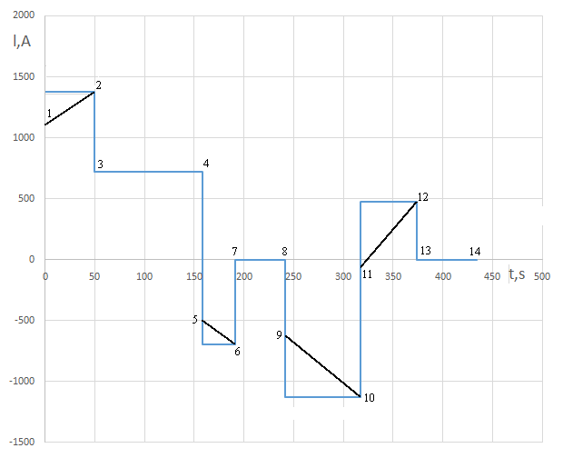

Рисунок 5.3.Діаграма струму якоря еквівалентного двигуна.

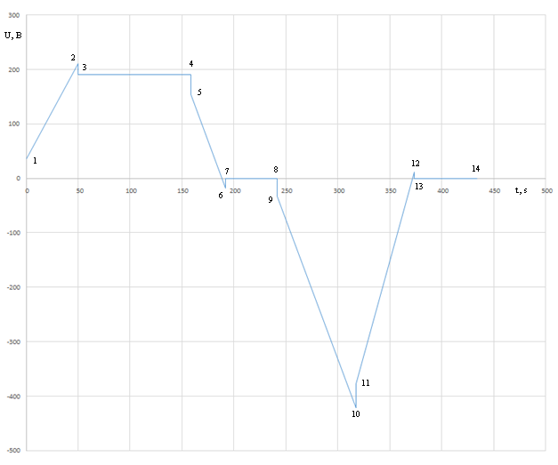

Рисунок 5.4.. Діаграма напруги на обмотці якоря еквівалентного двигуна.

**5.5. Перевірка двигуна по нагріву та по перенавантаженню методом еквівалентного струму**

5.5.1. Проводимо перевірку двигуна по нагріву та по перенавантаженню методом еквівалентного струму. Під еквівалентним струмом ми розуміємо такий постійний струм, при якому в одиницю часу виділяється така ж кількість теплоти, що й при реальному (пульсуючому) струмі. Для спрощення розрахунку метод еквівалентного струму застосовуємо для модифікованої (прямокутної) діаграми струму (синій графік на рис.6.3.)

5.3.5. Визначаємо еквівалентний струм з урахуванням погіршення умов охолодження тягових двигунів з само вентиляцією при зменшенні швидкості відносно номінального значення швидкості за формулою:



;



5.3.6. В п.3.5.3 було визначено сумарний номінальний струм чотирьох тягових двигунів:



Двигуни не проходять по нагріву, тому що не виконується умова:



5.3.7. Для зменшення нагріву двигунів поставимо примусову вентиляцію. При цьому випадку умови охолодження не будуть змінюватись при зменшенні швидкості обертання вала тягових двигунів. Тому коефіцієнт погіршення умов охолодження двигунів буде постійним і буде дорівнювати:

.

5.3.8. Визначаємо еквівалентний струм при застосуванні примусової вентиляції:



;



Перевірка двигуна по перегріву:



Отже, при застосуванні примусової вентиляції еквівалентній двигун, якій насправді складається з чотирьох обраних двигунів, пройшов перевірку по нагріву.

5.5.2. Запас по струму для еквівалентного двигуна, до складу якого входять чотири двигуна типу 2ПН280LУХЛ4, дорівнює:





5.5.3. Перевірка двигуна по перенавантаженню робиться порівнянням максимально допустимого струму еквівалентного двигуна  з максимальним струмом навантаження еквівалентного двигуна відповідно до діаграми струму - . З паспорту двигуна 2ПН280LУХЛ4 відомо, що він може працювати на протязі 60 секунд з перенавантаження по струму якоря у 2 рази, тобто при струмі якоря, який дорівнює:





Зі спрощеної діаграми струму (рис. 6.3) відомо, що максимальне значення струму, який протікає в обмотці якоря тягового двигуна при розгоні трамваю на протязі 50 секунд, дорівнює:





Отже, обрані двигуни також пройшли і перевірку по перенавантаженню за струмом.

5.5.4. Якщо двигун пройшов перевірку по перегріву і по перенавантаженню за методом еквівалентного струму, то він гарантовано пройде перевірку по перегріву і по перенавантаженню і за методом еквівалентного моменту. Зворотне твердження не завжди має місце.

**6. Вибір імпульсного перетворювача напруги**

**6.1. Чотирьох квадрантна схема імпульсного перетворювача напруги**

Чотирьох квадрантну схему ШИП-Д показано на рис. 1.12. В цій схемі може бути реалізовано реверс напруги на обмотці якоря UЯ и реверс струму в ній IЯ. Чотири ключа К1, К2, К3, К4 включені за так званою мостовою схемою, в якій на одну діагональ подається напруга від джерела живлення, а до іншої діагоналі підключено якірна обмотка двигуна (насправді підключено дві якірні обмотки двох двигунів, які з’єднано послідовно). У цій схемі можна реалізувати два основних варіанти широтно-імпульсної модуляції напруги на обмотці якоря:

- двох полярну широтно-імпульсну модуляцію напруги на обмотці якоря двигуна;

– одно полярну широтно-імпульсну модуляцію напруги на обмотці якоря двигуна.

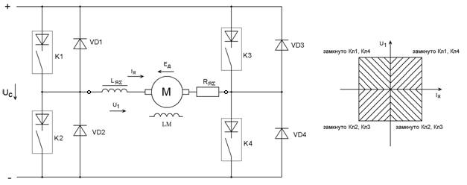

Рис. 6.1. Чотирьох квадрантна схема імпульсного перетворювача напруги

**6.2. Двох полярна широтно-імпульсна модуляція напруги**

При двох полярній широтно-імпульсній модуляції напруги на обмотці якоря ключі К1 и К4 працюють синфазно, а ключі К2 и К3 – в проти фазі до них, таким чином, якщо на першому інтервалі часу «t1» ключі К1 і К4 є замкнутими (тобто вони проводять струм), то лівий затискач якоря підключено до позитивного полюсу джерела електричної енергії. На другому інтервалі часу «t2» замкнутими будуть ключі К2 і К3, а лівий затискач якоря буде підключено до негативного полюсу джерела електричної енергії. Очевидно, що при зазначеній роботі ключів середнє значення напруги на затискачах якірної обмотки двигуна буде визначатись формулою:

, (6.1)

де UC – напруга в контактній мережі живлення трамваю.

Після перетворень формула (7.1) приймає вигляд:

. (6.2)

Будемо вважати, що коефіцієнт заповнення імпульсів при широтно-імпульсній модуляції визначається формулою:

γ = t1/ТК, (6.3)

де ТК – період комутації імпульсів напруги на виході ШІП.

інтервалі часу «t2» визначається формулою:

t2 *=* ТК –t1, (6.4)

Після підстановки правої частини рівняння (6.4) в формулу (6.2) отримаємо:

;

. (6.5)

Рівняння швидкісної характеристики і механічної характеристики можуть бути представлені в формі:

; (6.6)

; (6.7)

; (6.8)

, (6.9)

де ωД – кутова швидкість вала тягового двигуна;

ω0 – кутова швидкість ідеального холостого ходу вала тягового двигуна при напрузі UC на його якірній обмотці;

МД – електромагнітний момент тягового двигуна.

Кутова швидкість ідеального холостого ходу вала тягового двигуна визначається формулою:

. (6.10)

З формули (6.9) витікає, що змінюючи значення «γ» можна змінити не тільки значення швидкості валу двигуна, а також і знак (тобто напрям) швидкості валу двигуна. Дійсно, з формули (6.9) витікає, що при (0,5<γ ≤ 1) швидкість ідеального холостого ходу валу двигуна буде позитивною:

{ω0'= (2γ-1) ω0 > 0}.

При 0,5> γ ≥ 0 швидкість ідеального холостого ходу валу двигуна буде негативною:

{ω0'= (2γ-1) ω0 <0 }.

Слід звернути увагу, що в даному випадку під «γ» розуміємо відносний час замкнутого стану ключів К1 і К4, тобто:

γ= γ1,4. (6.11)

Відповідно для ключів К2 і К3:

γ2,3 = (1 - γ1,4). (6.12)

Для даної схеми Ш І П при 2-полярної широтно-імпульсної модуляції напруги на обмотці якоря пульсація струму якоря визначається виразом:

. (6.13)

де ІКЗ – струм короткого замикання.

Струм короткого замикання визначається формулою:

. (6.14)

На рис. 6.1,а показано швидкісні (механічні) характеристики реверсивного електропривода з Ш І П для середніх значень швидкості і для середніх значень струму при двох полярній широтно-імпульсній модуляції напруги на обмотці якоря двигуна.

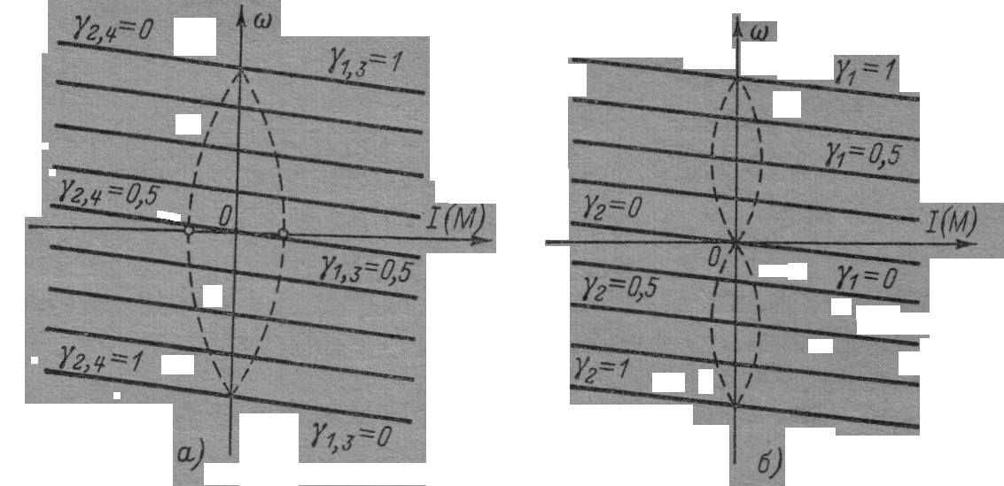

Рис. (6.1.). Швидкісні (механічні) характеристики реверсивного електропривода з Ш І П для середніх значень швидкості і для середніх значень струму.

а - при одночасній комутації ключів К1, К4, і К2, К3;

б - при комутації в проти фазі ключів К1 і К2 або при комутації в проти фазі ключів К3 і К4.

**6.3. Однополярна широтно-імпульсна модуляція напруги**

При постійно замкнутому ключі К4 і постійно розімкнутому ключі К3 ключі К1 і К2 працюють у проти фазі. В результаті отримаємо режим роботи чотирьох квадрантної схеми імпульсного перетворювача напруги, який дозволяє реверсувати струм в обмотці якоря IЯ при позитивному середньому значенні напруги на обмотці якоря (U1> 0). При цьому значення напруги на обмотці якоря може регулюватися від нуля до UС. При замкнутому ключі К1 і розімкнутому ключі К2 на ланцюг обмотки якоря подається напруга UС, струм протікає через ключі К1 і К4 в позитивному напрямку, який показано на рис.6.1 і збільшується.

При розімкнутому ключі К1 і при замкнутому ключі К2 струм спочатку протікає у попередньому (позитивному) напрямі через ключ К4 і через зворотний діод VD2. Оскільки спочатку струм направлений назустріч ЕРС ЕД, тому позитивний струм в обмотці якоря зменшується. В цьому режимі на ланцюг обмотки якоря подається нульова напруга. Далі під дією ЕРС ЕД струм в обмотці якоря зменшується до нуля, змінює свій напрямок, тобто починає протікати в негативному напрямку через замкнутий ключ К2 і через зворотний діод VD4. При цьому струм в обмотці якоря залишається безперервним. При цьому двигун працює в режимі генератора і розвиває гальмівний момент.

При замкнутому ключі К1 і при розімкнутому ключі К2 струм продовжує протікати в якірному колі двигуна в негативному напрямку через зворотний діод VD1 назустріч напрузі СИП, має місце з рекуперація енергії в контактну трамвайну мережу. Струм зменшується, потім змінює напрям і починає протікати через ключі К1 і К4 в позитивному напрямку. Позитивний струм в обмотці якоря збільшується, залишаючись безперервним. На ланцюг обмотки якоря подається напруга UС. Двигун розвиває рушійний момент.

Цей алгоритм комутації ключів дозволяє регулювати гальмовий струм і гальмівний момент з рекуперацією енергії в мережу живлення.

При зміні коефіцієнта заповнення «γ» від нуля до 1 можна регулювати напругу на обмотці якоря від нуля до UС.

При постійно замкнутому стані ключа К2 і постійно розімкнутому стані ключа К1 регулювання напруги за допомогою ключів К3 і К4 забезпечує негативне значення напруги на обмотці якоря (U1 <0) і можливість реверсу струму в ланцюзі якоря IЯ.

Очевидно, що при зазначеній роботі ключів середнє значення напруги на затискачах двигуна буде дорівнювати:



.. (6.15)

Якщо вважати, що γ = t1/ТК, то отримаємо середнє значення напруги на обмотці якоря двигуна:

. (6.16)

Рівняння швидкісної і механічної характеристик можуть бути представлені в формі:

; (6.17)

. (6.18)

Для даної схеми при **однополярній** широтно-імпульсній модуляції напруги на обмотці якоря пульсація струму якоря зменшується в 2 рази в порівнянні з пульсацією струму в обмотці якоря при двохполярній широтно-імпульсній модуляції напруги на обмотці якоря і визначається виразом:

. (6.19)

де ІКЗ – струм короткого замикання.

.

З наведеного виразу (6.19) видно, що амплітуда пульсації струму якоря залежить від значення «γ» і не залежить від моменту, який розвиває двигун. Пульсація струму якоря буде найбільшою при γ = 0,5 і дорівнює:

. (6.20)

**6.4. Вибір перетворювача напруги (ШІП)**

6.4.1. В трамваї застосовується 2 широтно-імпульсних перетворювача напруги (ШІП). До виходу кожного з ШИП підключено два двигуни, які розташовані на одному візку і у яких якірні обмотки з’єднано послідовно.

Будемо вважати, що сумарне навантаження на електропривод порівну розподіляється між двома ШІП. Перетворювач напруги (ШІП) вибираємо по номінальній вихідній напрузі, яка має бути погоджена з номінальною напругою двигунів і з номінальною напругою мережі живлення. Окрім того номінальний вихідний струм кожного ШИП має бути погоджений зі струмом двигунів, підключених до його виходу.

6.4.2. Умова вибору перетворювача напруги (ШІП) за струмом:

 (6.20)

Значення струму беремо з паспортних параметрів двигуна 2ПН280LУХЛ4 (таблиці 3.1.) і з формули (3.12) з врахуванням того, що до виходу ШІП підключено якірні обмотки двох двигунів, які з’єднано послідовно:



 (6.21)

6.4.3. Умова вибору перетворювача напруги (ШІП) за напругою:

 (6.22)

Значення максимальної напруги (UДmax), яка має бути подана на обмотку якоря двох двигунів, з’єднаних послідовно, беремо з таблиці 5.2 або з діаграми напруги (рис.5.4.):



 (6.23)

6.4.4. На підставі (6.21) та (6.23) обираємо ШІП з наступними параметрами, які записані в таблиці 6.3.

Таблиця 6.3.

Параметри ШІП.

|  |  |
| --- | --- |
| Схема ШІП | мостова |
|  | 600 В |
|  | 500 А |

Припустиме перенавантаження ШІП за струмом:

 (6.24)



6.4.5. Для перевірки ШІП по перенавантаженню по струму на підставі діаграми струму (таблиця 5.2 або рис.5.3) розрахуємо максимальне значення струму, який кожен ШІП має забезпечити в якірних обмотках двох двигунів, зєднаних послідовно і розташованих на одному візку трамваю:

; (6.25)

 (6.26)

6.4.6. Порівнюючи результат розрахунку за формулою (6.24) і за формулою (6.25), можна зробити висновок, що умова (6.25) виконується, тобто обраний ШІП пройшов перевірку по перенавантаженню по струму.

Отже, на підставі виконання цих умов можна вважати, що обраний ШІП пройшов перевірку за струмом і за напругою.

6.4.7. Частота комутації напруги на виході ШІП дорівнює 2кГц:

.

**6.5. Розрахунок параметрів перетворювача напруги (ШІП)**

6.5.1. Оскільки в трамваї застосовується 2 ШІП. До виходу кожного з ШИП підключено два двигуни, якірні обмотки яких з’єднані послідовно. Визначаємо еквівалентну індуктивність якірного кола, яке складається з з’єднаних послідовно якірних обмоток 2-х двигунів (3.19):



6.5.2. Визначаємо максимальне значення ЕРС на виході кожного перетворювача напруги з ШІП, яке дорівнює напрузі в контактній мережі живлення:



6.5.3. Визначаємо найбільше значення пульсації струму якоря, яке має місце при γ = 0,5, за формулою:

, (6.27)

де ІКЗ – струм короткого замикання.

. (6.28)

Після підстановки правої частини рівняння (6.28) у формулу (6.27) отримаємо:

. (6.29)

6.5.4. Визначаємо потрібне значення індуктивності якірного кола системи ШИП-Д. Потрібне значення індуктивності якірного кола визначається з двох наступних умов:

1) індуктивність якірного кола необхідна для забезпечення роботи СКЕП в режимі безперервного струму для усіх інтервалів часу навантажувальної діаграми;

2) індуктивність якірного кола повинна обмежувати пульсації струму на потрібному рівні.

З цих двох умов треба вибрати умову, що забезпечує більшу індуктивність, а також вибрати додатковий якірний дросель.

Схема ШІП забезпечує роботу ЕП в режимі безперервного струму незалежно від значення індуктивності. Тому першій пункт вирішується автоматично.

Відповідно до другого пункту бажано щоб пульсація струму не перевищувала 0,15 ІШІП.НОМ , але і не була більшою за 50 А.

Потрібна повна індуктивність якірного кола двох двигунів, з’єднаних послідовно і підключених до одного ШИП, має задовольняти умові:





6.5.5. Визначаємо індуктивність додаткового якірного дроселя, який має згладжувати пульсації струму в якірному колі системи ШИП-Д і повинен задовольняти умові:





6.5.6. Умови вибору дроселя:





Обираємо дроселя ФРОС -250/0,5У3, параметри якого наведені в таблиці 6.3.

Таблиця 6.3.

Параметри дроселя типу ФРОС 125/0,5У3.

|  |  |  |
| --- | --- | --- |
| Параметр | Величина | Одиниці виміру |
|  | 500 | А |
|  | 0,00075 | Гн |
|  | 0,003 | Ом |
| маса | 120 | кг |

6.5.7. Повна індуктивність якірного кола:





6.5.8. Повний активний опір якірного кола:





6.5.9. Електромагнітна постійна часу якірного кола:





**7. Синтез системи регулювання швидкості трамваю**

**7.1. Структурна схема системи регулювання швидкості**

# 7.1.1. На рис. 7.1 показана розрахункова структурна схема системи регулювання швидкості (СРШ), яка дозволяє з достатньою для інженерних розрахунків точністю синтезувати параметри системи регулювання швидкості з внутрішнім контуром струму, в якому використовується релейний регулятор струму (Р-РТ) і зовнішнім контуром швидкості, в якому використовується пропорційно-інтегруючий регулятор швидкості (ПІ-РШ).

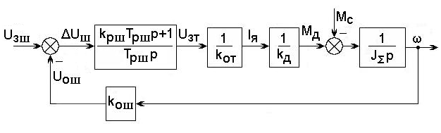

Рис. 7.1. Структурна схема системи регулювання швидкості.

**7.2. Синтез параметрів СРШ методом стандартних поліномів**

7.2.1. Визначаємо максимальне значення струму на виході кожного ШІП на підставі діаграми струму (таблиця 5.2.):





Вибираємо максимальне значення струму на виході кожного ШІП:



7.2.1. Визначаємо коефіцієнт зворотного зв’язку по струму:





7.2.2. Визначаємо коефіцієнт ШІП:





7.2.3. Визначаємо коефіцієнт зворотного зв'язку по швидкості:





7.2.4. Визначаємо значення конструктивного коефіцієнта еквівалентного двигуна для схеми послідовного з’єднання двох двигунів:

.



7.2.5. Визначаємо значення сумарного моменту інерції ЕП

.

Визначаємо момент інерції трамваю **з пасажирами** до валу двигуна з врахуванням маси чотирьох двигунів і моментів інерції чотирьох колісних пар трамваю і якорів чотирьох двигунів:



Визначаємо приведений момент інерції трамваю **без пасажирів** до валу двигуна з врахуванням маси чотирьох двигунів і моментів інерції чотирьох колісних пар трамваю і якорів чотирьох двигунів:



7.2.6. На підставі вимог до швидкодії ЕП вибираємо значення смуги пропускання частот ΩП системи регулювання швидкості, яке відповідає fП=(0,2,…1,0) Гц:

;

.

Значення середньо-геометричного кореня Ω0 потрібно визначити за формулою:

.

.

Обираємо



7.2.7. На підставі вимог до перегулювання перехідної характеристики ЕП вибираємо нормований вид характеристичного полінома 2-го порядку

.

7.2.8. Визначаємо значення параметрів регулятора швидкості за формулами:





**8. Математична моделювання електроприводу**

**8.1. Формування сигналу управління швидкістю двигуна**

8.1.1. Сигнал управління будемо формувати за діаграмою швидкостідвигуна. Для розрахунку діаграми напруги управління використовують наступну залежність:







Отримані в результаті розрахунку значення напруги управління для усіх режимів роботи механізму заносимо до таблиці 8.1.

Таблиця 8.1.

Значення сигналу управління на основі діаграми швидкості.

|  |  |  |  |  |  |  |  |  |  |
| --- | --- | --- | --- | --- | --- | --- | --- | --- | --- |
|  | Прямий хід | | | | | Зворотній хід | | | |
|  | 0 | 45,714 | 45,714 | 45,714 | 0 | 0 | -103,68 | -103,68 | 0 |
|  | 0 | 4,1188 | 4,1188 | 4,1188 | 0 | 0 | -9,3416 | -9,3416 | 0 |
|  | 0 | 50 | 50 | 50+108,375 | 50+108,375+  +33,33 | 0 | 75,6 | 75,6 | 75,6+  +56,7 |

На базі даних, занесених до таблиці 8.1 будуємо діаграму сигналу управління на основі діаграми швидкості – рисунок 1.7.

Рисунок 8.1. Діаграма сигналу завдання швидкості.

**8.2. Блок-схема математичної моделі електроприводу**

Моделювання виконується в програмі Mathlab 6.0 Simulink. На рис.8.2 показано блок-схему математичної моделі електроприводу трамваю.

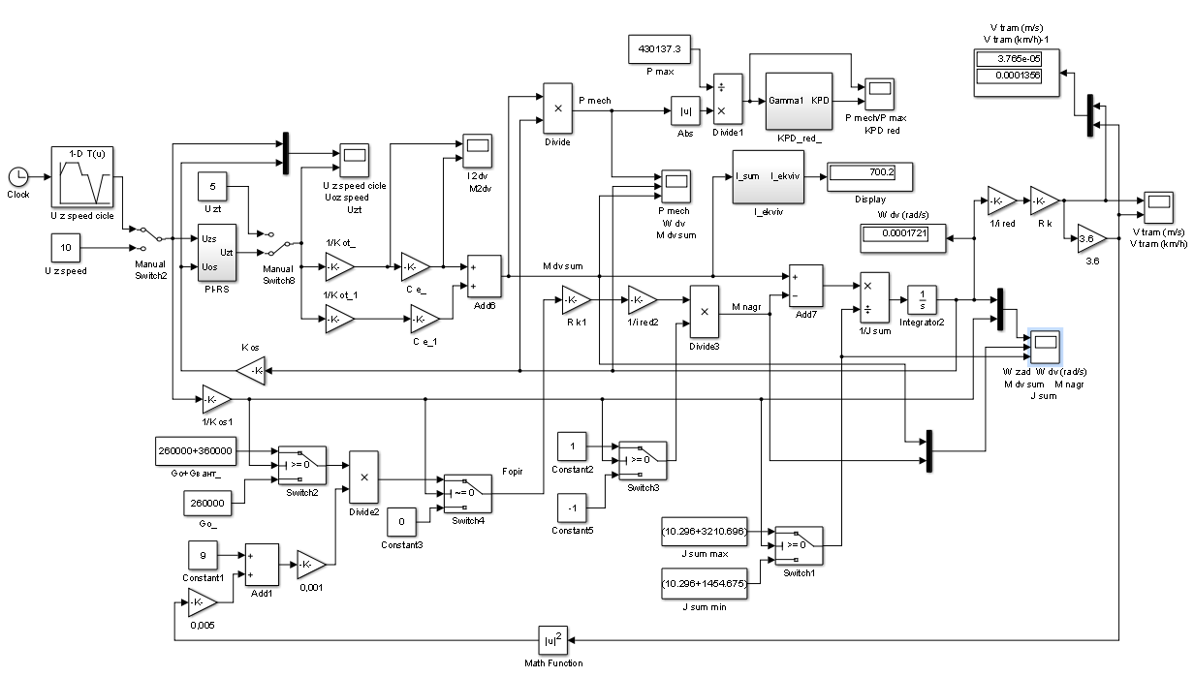

Рисунок 8.2. Блок-схема математичної моделі електропривода трамвая.

**8.3. Результати моделювання**

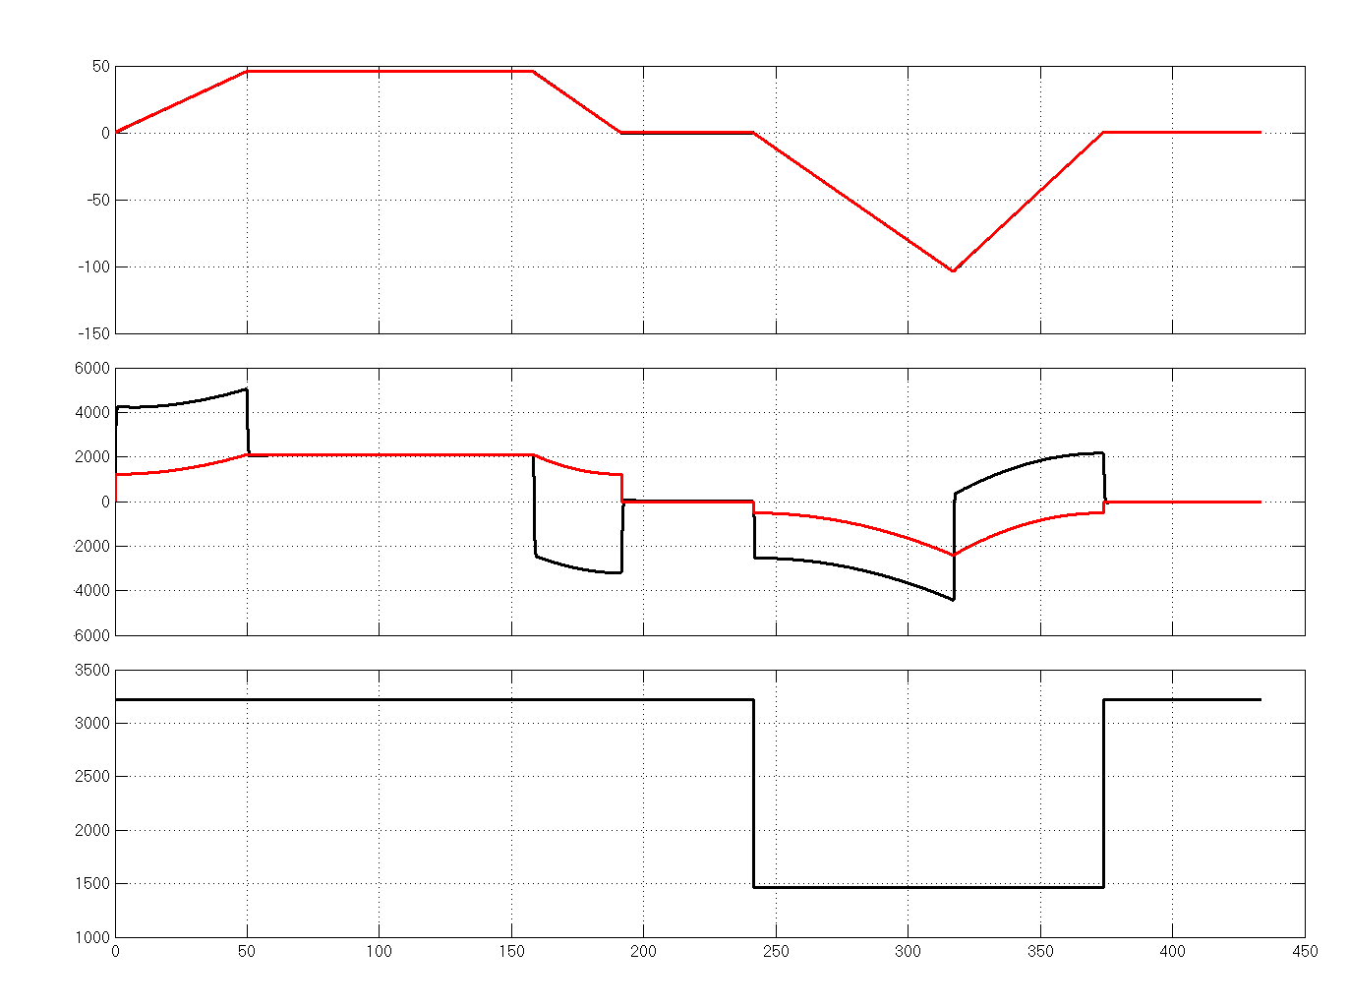

Рис.8.3. Результати моделювання

**Висновок**

В результаті розрахунків електроприводу і його моделювання в системіMathlab 6.5 + Simulinkми отримали графіки перехідних процесів, що відображають рух завантаженого й порожнього візка під час розгону і гальмування.

Дані отримані в ході моделювання електроприводу відрізняються від даних отриманих в результаті розрахунку. Це можна пояснити тим, що ми формуємо сигнал управління на основі діаграми швидкості. Такий спосіб керування легко реалізувати, але при цьому не враховуються всі динамічні режими, в яких перебуває двигун за цикл роботи, що призводить до неточностей моделювання. Альтернативою такого способу керування є формування сигналу управління на основі діаграми ЕРС ТП, що забезпечує досить високу точність, але й потребує більш складного формувача сигналу управління.

**Список літератури**

1. Методичні вказівки до виконання курсової роботи з дисципліна «Теорія електропривода» для студентів фаху 6.092203 / Авт.: О.А, Андрющенко, А.О. Бойко, В.А. Войтенко. – Одеса: Наука і техніка, 2006. – 36 с.

2. Комплектные тиристорные электроприводы: К 63 Справочник/ И. Х. Евзеров, А. С. Горобец, Б. И. Мошкович и др.; Под. ред. канд. техн. наук В. М. Перельмутер. – М.: Энергоатомиздат, 1988. – 319 с.: ил.

3. Б 907 Булгар ВікторВасильовичТеоріяелектроприводу: збірникзадач./ ОНПУ – Одеса: Поліграф, 2006 – 408 с.

4. Справочник по электрическим машинам: В 2 т./ С 74 Под общ. ред. И. П. Копылова и Б. К. Клокова. Т. 1. – М.: Энергоатомиздат, 1988. – 456 с.: ил.

5. <http://elektro-dvigateli.ru/postoyannogo-toka/elektrodvigateli-2p>

6.<http://www.elp.ru/digest/Elektrodvigateli-Elektricheskie-mashiny-Generatory/Elektrodvigateli-postoyannogo-toka-Generatory-postoyannogo-toka/Elektrodvigateli-postoyannogo-toka-serii-4P/Elektrodvigateli-postoyannogo-toka-serii-4PN200-4PN280>